Министерство общего и профессионального образования Ростовской области
Государственное бюджетное профессиональное образовательное учреждение
Ростовской области
«ОКТЯБРЬСКИЙ АГРАРНО-ТЕХНОЛОГИЧЕСКИЙ ТЕХНИКУМ»

Методические указания
к выполнению лабораторно-практических работ по дисциплине
«Основы агрономии»
(для профессии 35.01.11 Мастер сельскохозяйственного производства, технического профиля)

Разработчик:
Евтушенко Е.А.
преподаватель спецдисциплин
ГБПОУ РО «ОАТТ»

- Октябрьский район, п. Качкан.
2015-2016 уч.год

Рассмотрено и одобрено на заседании методической комиссии «Профессии технического профиля»
Протокол № ___ от «___» ____ 2015 года
_________________________ Овчаренко Н.А.
Методические указания к выполнению лабораторно-практических работ по дисциплине «Основы агрономии» обучающихся по профессии 35.01.11 Мастер сельскохозяйственного производства.

Методические указания предназначены для организации лабораторно-практических работ по дисциплине «Основы агрономии». Выполнение лабораторно-практических работ способствует закреплению и обобщению материала теоретического курса.

Разработчик: Евтушенко Е.А., преподаватель спецдисциплин.
Содержание.

- Инструкция по охране труда при проведении лабораторных и практических работ.
- Лабораторные работы.
Лабораторная работа №1.
Лабораторная работа №2.
Лабораторная работа №3.
Лабораторная работа №4.
Лабораторная работа №5.
Лабораторная работа №6.
Лабораторная работа №7.
Лабораторная работа №8
Лабораторная работа №9
Лабораторная работа №10
Лабораторная работа №11

Лабораторная работа №12
Лабораторная работа №13
Лабораторная работа №14
Лабораторная работа №15
- Литература.

ПОЯСНИТЕЛЬНАЯ ЗАПИСКА.
Методические указания по дисциплине «Основы агрономии» для профессии 35.01.11 Мастер сельскохозяйственного производства составлены в соответствии с рабочей учебной программы для закрепления теоретического материала на практике.
В методическое пособие входит 15 лабораторных работ (количество часов – 30). Лабораторные работы №1-4 входят в раздел №2 «Почва, ее обработка» рабочей учебной программы, лабораторные работы №5-7 в раздел №3 «Сорные растения. Вредители и болезни сельскохозяйственных культур», лабораторные работы № 8-15 в раздел № 4 «Сельскохозяйственные культуры». Каждое занятие содержит цель, перечень оснащения работы, методическое руководство к выполнению, содержание работы, контрольные вопросы, форму предъявления отчета, критерии оценки.

ПЕРЕЧЕНЬ
лабораторно-практических работ по дисциплине «Основы агрономии»
профессии: 35.01.11 Мастер сельскохозяйственного производства, 1 курс

№ п/п | Название Л-П Р | Количество часов
1 | Лабораторная работа №1 «Определение механического состава почвы лабораторными методами». | 2
2 | Лабораторная работа № 2 «Изучение технологии обработки почвы под озимые и яровые культуры». | 2
3 | Лабораторная работа №3 «Изучение агротехнических приемов защиты почв от эрозии». | 2
4 | Лабораторная работа №4 «Определение основных видов удобрений по образцам». | 2
5 | Лабораторная работа №5 «Изучение видов и характеристик сорной растительности». | 2
6 | Лабораторная работа №6 «Оценка засоренности полей». | 2
7 | Лабораторная работа №7 «Изучение мер борьбы с сорными растениями». | 2
8 | Лабораторная работа №8 «Виды и сорта сельскохозяйственных культур». | 2
9 | Лабораторная работа №9 «Определение мягкой и твердой пшеницы по колосу и зерну». | 2
10 | Лабораторная работа №10 «Определение чистоты, всхожести, класса и посевной годности семян. Расчет нормы высева семян». | 2
11 | Лабораторная работа №11 «Технология возделывания зерновых культур». | 2
12 | Лабораторная работа №12 «Технология возделывания зернобобовых культур». | 2
13 | Лабораторная работа №13 «Технология возделывания технических культур». | 2
14 | Лабораторная работа №14 «Технология возделывания корнеплодов». | 2
15 | Лабораторная работа №15 «Технология возделывания клубнеплодов». | 2
 | Итого | 20

ПРАВИЛА ВЫПОЛНЕНИЯ ЛАБАРАТОРНО-ПРАКТИЧЕСКИХ ЗАДАНИЙ
Подготовка к лабораторно-практическим работам заключатся в самостоятельном изучении теории по рекомендуемой литературе, предусмотренной рабочей программой. Выполнение заданий производится индивидуально в часы, предусмотренные расписанием занятий в соответствии с методическими указаниями к лабораторно-практическим работам. Отчет по практической работе каждый студент выполняет индивидуально с учетом рекомендаций по оформлению.
Отчет выполняется в рабочей тетради, сдается преподавателю по окончанию занятия или в начале следующего занятия. Отчет должен включать пункты:
- название лабораторной или практической работы
- цель работы
- оснащение
- задание
- порядок работы
- решение, развернутый ответ, таблица, ответы на контрольные вопросы (в зависимости от задания)
- вывод по работе.
Лабораторная или практическая работа считается выполненной, если она соответствует критериям, указанным в лабораторно-практической работе. Если студент имеет пропуски лабораторно-практических занятий по уважительной или неуважительной причине, то выполняет работу во время консультаций отведенных группе по данной дисциплине.

КРИТЕРИИ ОЦЕНИВАНИЯ.
Отметка "5"
Лабораторная, практическая работа выполнена в полном объеме с соблюдением необходимой последовательности. Обучающиеся работали полностью самостоятельно: подобрали необходимые для выполнения предлагаемых работ источники знаний, показали необходимые для проведения практических и самостоятельных работ теоретические знания, практические умения и навыки.
Работа оформлена аккуратно, в оптимальной для фиксации результатов форме.
Отметка "4"
Лабораторная или практическая работа выполнена студентами в полном объеме и самостоятельно. Допускается отклонение от необходимой последовательности выполнения, не влияющее на правильность конечного результата (перестановка пунктов типового плана, последовательность выполняемых заданий, ответы на вопросы). Использованы указанные источники знаний. Работа показала знание основного теоретического материала и овладение умениями, необходимыми для самостоятельного выполнения работы.
Допускаются неточности и небрежность в оформлении результатов работы.

Отметка "3"
Лабораторная или практическая работа выполнена и оформлена с помощью преподавателя. На выполнение работы затрачено много времени (дана возможность доделать работу дома). Обучающийся показал знания теоретического материала, но испытывали затруднения при самостоятельной работе со статистическими материалами.
Отметка "2"
Выставляется в том случае, когда обучающийся оказался не подготовленными к выполнению этой работы. Полученные результаты не позволяют сделать правильных выводов и полностью расходятся с поставленной целью. Обнаружено плохое знание теоретического материала и отсутствие необходимых умений.

- Инструкция по охране труда при проведении лабораторных и
практических работ.

1. Внимательно изучить содержание и порядок выполнения работы, а также безопасные приемы ее выполнения.
2. Подготовить к работе рабочее место, убрать посторонние предметы.
3. Проверить исправность оборудования, инструмента, целостность лабораторной посуды.
4. Соблюдать требования безопасности во время работы.
5. Точно выполнять указания преподавателя при проведении работы.
6. Соблюдать осторожность при обращении с лабораторной посудой и приборами из стекла, не бросать, не ронять и не ударять их.
13.Во избежание отравлений и аллергических реакций не открывать, не нюхать минеральные удобрения, не пробовать их на вкус.
14. После окончания лабораторной или практической работы убрать свое рабочее место.

- Лабораторные работы.

Лабораторная работа № 1
Тема: «Определение механического состава почвы лабораторными методами».

Цель: Научиться определять механический и химический состав почвы лабораторными методами, а также по фигурам растрескивания.
Оборудование: почва, вода, колбы, весы, цилиндры емкостью 100см³ и 50 см³, миллиметровая бумага, сито, химические реактивы, сухое горючее, совок, учебная и методическая литература.

Краткие теоретические сведения.

Состав почвы.
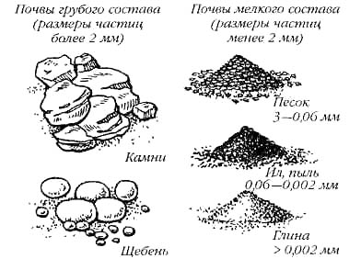
Минеральная часть почвы. Минеральная часть твердой фазы почвы представлена рыхлыми продуктами выветривания горных пород. Эти рыхлые отложения состоят из отдельных частиц различной величины и формы, которые называются механическими элементами или гранулами.
Сходные по размеру гранулы объединяют в группы или фракции, среди которых выделяют: камни (> 3 мм), гравий (3-1 мм), песок (1,0-0,05мм), пыль (0,05-0,001 мм), ил (0,001-0,0001мм) и коллоиды (< 0,0001мм). Частицы более 1 мм называют скелетом почвы, а менее 1 мм - мелкоземом.
Необходимость в выделении подобных фракций объясняется тем, что они обладают весьма несходными свойствами, передавая эти свойства и почвам. Каменистая фракция характеризуется высокой воздухо- и водопроницаемостью, практически не обладает влагоемкостью, капиллярностью и связанностью, не способна удерживать в себе влагу и минеральные элементы пищи, но вызывает ускоренное изнашивание рабочих органов почвообрабатывающих орудий. Напротив, илистая фракция, богатая питательными веществами и гумусом, обладает высокой влагоемкостью и поглотительной способностью, препятствует вымыванию минеральных элементов из почвы, но имеет низкую воздухо- и водопроницаемость и высокую капиллярность, связанность и липкость.
Механический (гранулометрический) состав определяют по содержанию в почве каждой фракции отдельно, выраженной в процентах от общей массы абсолютно сухой почвы.
Механический состав в значительной мере определяет многие агрономические свойства.
Почвы песчаные и супесчаные легко впитывают влагу и пропускают воздух, но обычно мало содержат органического вещества и потому плохо удерживают воду и питательные вещества. Из-за низкой связности почвы такого механического состава легко поддаются обработке и с весны быстро прогреваются, за что и получили название легкие и (или) теплые.
Почвы глинистые по механическому составу плохо и медленно впитывают влагу, которая застаивается на поверхности и приводит к образованию почвенной корки. Ввиду слабого газообмена в таких почвах приостанавливается жизнедеятельность аэробных бактерий, затрудняется снабжение корней растений кислородом, образуются вредные для растений закисные соединения алюминия и железа. Эти почвы сильно уплотняются, оказывают большое сопротивление почвообрабатывающим орудиям, а весной очень медленно прогреваются, что дало им название тяжелые и (или) холодные.
В лаборатории определить содержание глины в почве можно следующим образом: почву просеять через сито, насыпать в мерный цилиндр емкостью 50 см³ и уплотнить до объема 5 см³.
В цилиндр налить 30 см³ воды и 5 см³ хлористого калия. Содержимое перемешать стеклянной палочкой и поставить на 30 минут для отстаивания.
По объему приращения на 1 см³ сухой почвы в мерном цилиндре вычислить содержание глинистых частиц (смотри таблицу 1).
Можно определить и содержание песка в почве. Насыпать в мерный цилиндр емкостью 100 см³ просеянную почву объемом 10 см³. Налить воды до 100 см³, размешать, затем дать отстояться до оседания песка на дно цилиндра.
Мутную воду (с частицами песка и пыли) осторожно слить. К осадку почвы снова долить воды до 100 см³ , перемешать, отстоять и слить. Все это повторять до полной прозрачности.
По объему осевшего песка подсчитать его количество в %. (1 см³ песка принимают за 10%).
Пользуясь результатами предыдущих анализов и таблицей 2 справочного материала, определяют характер почвы, т.е. механический состав почвы.

В полевой обстановке нередко возникает необходимость определить хотя бы ориентировочно механический состав, не прибегая к использованию сложного оборудования. Положите на ладонь комочек почвы (не более 2-3 см в диаметре) и, слегка увлажнив и разминая его в течение 20-30 секунд, попытайтесь придать ему следующие формы. Если из почвы не удается образовать шарик, то эта почва по механическому составу песчаная (песок). В случае образования шарика попытайтесь раскатать его в шнур. Если в начале раскатывания образуются только мелкие комочки почвы в виде отдельных фрагментов шнура, то это супесь. Легкий суглинок удается раскатать в шнур, который однако весьма не прочен и легко распадается на части при его дальнейшем раскатывании. Если при раскатывании образуется толстый шнур и из него можно образовать кольцо, которое при этом дает трещины и изломы, то это средний суглинок. Тяжелый суглинок легче раскатывается в шнур, но на выкладываемом кольце появляются трещины. Если при раскатывании шарика образуется шнур и его можно сложить в гибкое без трещин кольцо, то это глинистая почва (глина).
Органическое вещество почвы. Источником образования органического вещества почвы являются обитающие в ней и на ней растительные и животные организмы.
Почвенный раствор. Жидкая фаза почвы представляет собой не свободную воду атмосферных осадков, а содержит в себе различные растворенные вещества, почему и получила название почвенная влага, или почвенный раствор. В нем в форме молекул находятся соединения азота (аммиак, окись азота), фосфора (окись фосфора), калия (окись калия), кальция (углекислый кальций), серы (окись серы), углерода (углекислый газ) и многие другие биологически важные для растений элемента минерального питания.
В районах сухого климата почвенная влага при наличии в ней хотя бы ничтожной концентрации воднорастворимых солей по капиллярным порам может подтягиваться к поверхности почвы. Там она, испаряясь, обуславливает накопление большого количества вредных для культурных растений солей. Так происходят образование малопригодных засоленных почв или же практически непригодных для земледелия солончаков.
По кислотности почвенного раствора (актуальная кислотность), выражаемой величиной рН, почвы подразделяются следующим образом:

Реакция | Значение рН
сильнокислые | >4,0
кислые | 4,0-5,5
слабокислые | 5,5-6,5
нейтральные | 6,5-7,0
щелочные | 7,0-8,0
сильнощелочные | > 8,0

Сильнокислая и кислая реакция характерна для торфяных подзолистых и дерново-подзолистых почв. Для серых лесных и черноземных почв присуща слабокислая и близко к нейтральной реакция, а для каштановых и солонцов - щелочная.
Кислотность почвенного раствора определяют по водной вытяжке из почвы и ее индикации на лакмусовую бумажку. Кислый раствор вызывает яркое покраснение полоски такой бумажки, что свидетельствует- о необходимости внесения извести в почву. Напротив, усиление густоты синего цвета полоски лакмусовой бумажки свидетельствует о возрастании щелочности почвенного раствора и возможной целесообразности гипсования почвы.
Таким образом, почвенный раствор является не только основным источником обеспечения растений и другой почвенной флоры водой и минеральными элементами, носителем ряда важных химических свойств почвы, но и важным стабилизатором создаваемых почвенных условий.
В лабораторных условиях определяют влажность почвы так:
Отвесить 5г почвы, положить на металлическую подставку на штативе, обложить кусочками сухого горючего и зажечь его. После сгорания горючего ссыпать почву в совок и взвесить. Затем по разности веса определить влажность почвы.

Например: взяли почвы 5г, после просушки осталось 3г.
Значит, 5г – 3г = 2г
Составляем пропорцию: 5 – 100%
2 – х %
2 * 100
К = --------- = 40% влажность почвы.
5
Также можно определить и реакцию почвенного раствора. Пипеткой (или шприцем) взять 5см³ водной вытяжки почвы и поместить ее в пробирку. Сюда же налить 0,3 см³ комбинированного индикатора.
Перемешать стеклянной палочкой до получения устойчивой окраски. После этого определить рН почвенного раствора путем сопоставления его окраски с окраской эталонов стандартной шкалы, для чего вынимают из штатива этот и два соседних с ним близких по цвету эталона и сравнивают их окраску, приблизив к белому листу бумаги. Сравнивая величину рН с таблицей 3, определяют группы почв.
Почвенный воздух. Газообразная фаза почвы формируется как газовыми компонентами атмосферного воздуха, так и газообразными продуктами, образуемыми и выделяемыми почвой и ее живыми организмами.
Малое количество крупных пор и преобладание капиллярных промежутков резко замедляет проникновение в глубь почвы выпадающих летних осадков, которые или застаиваются на поверхности поля, вызывая гибель растений от кислородного голодания корневой системы, или же стекают в овраги и ручьи, безвозмездно теряясь для растений. Чтобы избежать подобных быстро наступающих негативных последствий, на этих почвах необходимо с весны создавать и позднее поддерживать строение пахотного слоя почвы с таким ориентировочным соотношением в % твердой фазы, некапиллярной и капиллярной пористости как 40 (45): 32 (30) : 28 (25).
Таким образом, создавая и поддерживая благоприятное строение пахотного слоя можно значительно повысить плодородие почвы путем целенаправленного улучшения водного и воздушного режимов почвы.
Содержание отчета.
- Ответьте письменно на вопросы:
- Чем представлена минеральная часть твердой фазы почвы?
- Какие по механическому составу почвы считаются наиболее водо- и воздухопроницаемыми?
- Как определить количество глины в почве? Какая почва содержит 90% глины?
- Как определить количество песка в почве? В какой почве на 1 часть глины приходится 4 части песка?
- Можно ли определить механический состав почвы в поле? Опишите, каким образом.
- Опишите последовательность определения влажности почвы.
Какое значение имеет влажность почвы при ее обработке?
- Как определить реакцию почвенного раствора?
- Значение рН почвенного раствора оказалось равным 4,5 единиц. Какая это почва и как можно ее улучшить?
- Чем представлена газообразная фаза почвы? Может ли человек изменить количество и размер пор в почве? Назовите известные вам способы.
- Сделайте вывод.

СПРАВОЧНЫЙ МАТЕРИАЛ
Таблица 1
Определение содержания глины в почве
Приращение объема почвы, см³ | Глина, % | Приращение объема почвы, см³ | Глина, %
4,00  3,75  3,50  3,25  3,00  2,75  2,50  2,25  2,00 | 90,7  85,08  79,36  73,67  67,01  62,86  56,67  51,01  45,36 | 1,75  1,50  1,25  1,00  0,75  0,50  0,25  0,12 | 39,63  34,00  29,34  22,67  17,00  11,33  5,66  2,72

Таблица 2
Виды почв
Вид почвы | Состав почвы (количество частей песка на одну часть глины)
Глинистая  Суглинистая тяжелая  Суглинистая средняя  Суглинистая легкая  Супесчаная  Песчаная | 1-2  3  4  5-6  7-9  10-11

Таблица 3
Группы почв в зависимости от величины рН
Группы почв | Реакция почвенного раствора рН
Сильнокислые  Кислые  Слабокислые  Нейтральные  Слабощелочные  Сильнощелочные | 3-4  4,1-5,0  5,1-6,0  6,1-7,0  7,1-8,2  8,5-9,5

Лабораторная работа №2.
Тема: Изучение технологии обработки почвы под озимые и яровые культуры.
Цель: изучить технологии обработки почвы под озимые и яровые культуры.
Оборудование: методическая и учебная литература.
Краткие теоретические сведения.
Система обработки почвы под яровые культуры
Зяблевая обработка почвы
Обработку почвы в летне-осенний период под посев яровых культур следующего года называют зяблевой.
Зяблевая обработка почвы позволяет вести эффективную борьбу с сорняками и возбудителями болезней растений, заделывать в почву стерню, дернину, органические и минеральные удобрения, гербициды, регулировать водный режим в условиях как переувлажнения, так и недостатка влаги. Проведение серии обработок почвы в летне-осенний период уменьшает напряженность весенних работ и позволяет про­вести посев яровых культур в оптимальные сроки.
Система зяблевой обработки почвы обычно включает дискование или дисковое лущение (одно-двукратное) стерни сразу после уборки предшествующей культуры (на глубину 6-12 см). Этот прием решает много задач: подрезает сорные растения, заделывает в почву и тем самым провоцирует на прорастание семена сорняков, измельчает корневища пырея и других корневищных сорняков, провоцируя их спящие почки на прорастание. После массового появления всходов сорняков проводят вспашку (под зерновые, подсолнечник – на 20-22 см, под кукурузу – на 25-27 см).
На черноземных почвах глубина зяблевой вспашки составляет 28 — 35, на сероземах и хорошо окультуренных серых лесных почвах — 26 — 28, на дерново-подзолистых — 20 — 22 см.
В системе зяблевой обработки почвы, как правило, проводят почвоуглубление для создания глубокого, хорошо окультуренного пахотного слоя. Одновременно вносят органические и минеральные удобрения, известковые или гипсовые материалы.
Разнообразие почвенно-климатических условий требует дифференцированного подхода к срокам, периодичности и характеру самой зяблевой обработки. Так, на суглинистых дерново-подзолистых почвах требуется ежегодная глубокая обработка, на супесчаных, черноземных и каштановых почвах ее можно делать один раз в три-четыре года.
Зяблевая обработка может включать один или несколько приемов, выполняемых в определенной последовательности.
Улучшенная зябь
Широко применяют систему основной подготовки почвы под подсолнечник по типу улучшенной зяби на тех полях, где присутствуют многолетние корнеотпрысковые и пожнивные сорняки. В районах, где после уборки зерновых колосовых до наступления холодов проходит 2-3 месяца, почву в течение июля — сентября обрабатывают на 6-8 и 8-10 см, чтобы сохранить влагу, спровоцировать всходы однолетних сорняков. Осенью (в сентябре — октябре), когда почва хорошо крошится и не образуются крупные глыбы, проводят вспашку на глубину 20-22см.
В северных степных и прилегающих лесостепных районах эта система ограничивается двумя лущениями и вспашкой в сентябре.
В южных районах Степи, где июль — сентябрь сухие и жаркие, почву после дискования или дискового лущения (одно-двукратного на глубину 6-12 см) культивируют (тяжелыми культиваторами на глубину 12-14 см, по мере необходимости легкими культиваторами на глубину 6-8 см) , а затем во второй половине сентября или первой половине октября пашут (под зерновые колосовые, подсолнечник, горох и др. –на 20-22 см, под кукурузу – на 25-27 см, под сахарную свеклу – на 32-36 см). При этом пахота отличается высоким качеством.
В районах, где нет опасности эрозии почвы, поле осенью боронуют (выравненная зябь). Там, где такая опасность имеется, а также на глинистых почвах, выравнивания поля не проводят (гребнистая зябь).
Полупаровая зябь
Проводится после рано убираемых с.-х. культур в р-нах с продолжит. тёплой осенью (Украина, Сев. Кавказ, Молдавия, Ср. Азия, Закавказье). Осн. задача П. о. п. — подготовка почвы под озимые (пшеница) и яровые (пшеница, ячмень, кукуруза, подсолнечник) культуры, обеспечивающая накопление и сохранение почвенной влаги, доступных растениям питат. в-в и уничтожение сорняков. После освобождения поля от посева предыдущей культуры и до посева второй культуры проходит 2,5 — 3,5 мес. За это время выпадает определ. кол-во осадков (напр., в Ростовской обл. 80 — 100 мм, Краснодарском кр. 110 — 130 мм). При П. о. п. осадки накапливаются в почве. П. о. п. заключается в глубокой обработке и неск. культивациях или лущениях и изменяется в зависимости от ряда условий.
При достаточном увлажнении почвы и отсутствии эрозии после уборки культуры проводят вспашку на полную глубину с одноврем. боронованием или прикатыванием почвы. Для этого используют комбинир. пахотный агрегат ПКА-2 (плуг, волокуша, секция кольчато-шпорового катка), к-рый хорошо разрыхляет и выравнивает поверхность почвы. Если после вспашки в течение летне-осеннего периода почва уплотняется и появляются всходы сорняков, то проводят 1 — 3 культивации с одноврем. боронованием (первая на глубину 8-10 см, вторая – на 6-8 см) и культивация без борон.
При иссушении почвы вспашку заменяют обработкой дисковыми или лемешными лущильниками (на глуб. 12 — 16 см с боронованием и прикатыванием), тяжёлыми дисковыми боронами, фрезами. На участках, засорённых многолетними сорняками, проводят 1 — 2 послеуборочных лущения жнивья с последующей вспашкой. В р-нах ветровой эрозии и недостаточного увлажнения вспашка заменяется обработкой плоскорезами-глубокорыхлителями. По сравнению с зяблевой обработкой, особенно на почвах, склонных к заплыванию, и на засорённых почвах, П. о. п. под яровые культуры имеет преимущества. Введение П. о. п. под озимую пшеницу обеспечивает рост урожайности на 3 — 4 ц с 1 га, под яровую пшеницу и ячмень — на 2 - ц с 1 га.
Предпосевная обработка почвы
Предпосевная обработка почвы, совокупность приёмов механического воздействия на почву (боронование, культивация, перепашка и др.), выполняемых в определённой последовательности перед посевом сельскохозяйственных культур. Задача П. о. п. — максимально сохранить влагу в почве, очистить поле от сорняков, разрыхлить почву, заделать удобрения, создать влажный слой на глубине заделки семян.
П. о. п. под яровые культуры начинается ранней весной с боронования зяби (покровного боронования), цель которого выровнять и разрыхлить поверхность почвы, чтобы предотвратить капиллярное испарение влаги. Оно проводится выборочно по мере наступления физической спелости почвы — сначала на лёгких по механическому составу почвах, на южных склонах и повышенных местах. На хорошо вспаханных осенью почвах лёгкого механического состава применяют лёгкие бороны и шлейфы, на глинистых заплывающих почвах — тяжёлые бороны. Для лучшего выравнивания и рыхления почвы боронование проводят поперёк вспашки или по диагонали, часто в несколько следов. Под рано высеваемые культуры (овёс, ячмень, пшеница и др.) после покровного боронования проводят культивацию зяби; одновременно почву выравнивают бороной или шлейфом. Под поздно высеваемые культуры (просо, кукуруза, гречиха и др.) вслед за покровным боронованием дополнительно проводят глубокую культивацию (на тяжёлых почвах на глубине 10—12 см, на средних — на глубине 8—10 см)с одновременным боронованием, что обеспечивает эффективное уничтожение многолетних сорняков. После этого участок культивируют на глубину заделки семян. В зоне избыточного и достаточного увлажнения почву весной иногда перепахивают.
Приёмы П. о. п., их последовательность в зависимости от природных и сложившихся погодных условий осени, зимы и весны могут видоизменяться. Например, предпосевная культивация зяби под посев ранних культур необходима, когда весной зябь сильно уплотнена. Если почва рыхлая, а весна засушливая, то лучшие результаты даёт обработка почвы тяжёлыми боронами. При возделывании мелкосемянных культур в систему П. о. п. включают прикатывание почвы гладкими катками одновременно с предпосевной культивацией.
Система обработки почвы под озимые культуры
К озимым культурам относятся сельскохозяйственные растения, нормально развивающиеся при осеннем посеве и дающие урожай на следующий год. Озимые культуры выращивают в районах с относительно мягкими зимами и устойчивым снежным покровом. В нашей стране наиболее распространенными озимыми культурами являются пшеница, рожь, ячмень и рапс.
Одной из важных составляющих получения большого урожая озимых является качественная обработка почвы для посева данных культур.
Система обработки почвы под озимые культуры - пшеницу, рожь, ячмень – определяется тем, что они должны быть посеяны в оптимальные сроки летне-осеннего периода и высевают их, в основном, по лучшим предшественникам – по чистым и занятым парам, после многолетних трав и зерновых бобовых культур. Эти предшественники дают возможность накопить в почве значи­тельные запасы влаги и элементов питания растений, очистить поле от сорняков и создать для озимых хорошее семенное ложе.
Высевают озимые культура с таким расчетом, чтобы до наступления морозов они успели хорошо развить корневую систему, раскуститься и накопить большое количество необходимых для перезимовки пластических веществ. Поэтому основными задачами обработки являются создание мелкокомковатого рыхлого посевного слоя с выровненной поверхностью и уплотненным семенным ложем, накопление достаточного количества влаги и доступных растениям питательных веществ, а также очищение полей от сорняков.
Существует несколько вариантов подготовки земли к засеву озимых культур.
Первый вариант – это засев на чистые пары. Чистые пары вводят в засушливых условиях, в зонах неустойчивого увлажнения и оставляют после подсолнечника, ячменя, проса, которые засоряют поля из-за слабой с сорняками конкурентоспособности. Введение их в севооборот позволяет накопить и сохранить к моменту посева достаточное для получения дружных всходов культуры количество влаги, очистить поле от сорняков. По времени основной обработки почвы чистые пары подразделяют на черные, если обработку их проводят осенью после уборки предшественника, и ранние, обработку которых проводят весной, в год посева озимых культур.
Система обработки чистого (черного) пара включает два периода: летне-осенний, в год уборки предшественника и весенне-летний – в год посева озимых.
В летнее-осенний период основную обработку осуществляют сразу после уборки предшественника. На засоренных малолетними сорняками полях проводят лущение жнивья на 5-6 см. Повторно лущат в перекрестном направлении при массовом появлении всходов сорняков, падалицы. При засорении многолетними сорняками глубину лущения увеличивают до 12-14 см, используя лемешные лущильники. В засушливых условиях вместо дисковых лущильников используют культиваторы-плоскорезы КПШ-5, КПШ-9 или противоэрозионные типа КПЭ-3,8, которые позволяют оставлять растительные остатки на поверхности поля.
В весеннее-летний период, во избежание больших потерь влаги при наступлении физической спелости почву боронуют зубовыми боронами в два следа поперек направления вспашки или по диагонали поля, чтобы поверхность поля стала ровнее. Для очищения полей от семян и вегетативных органов размножения сорняков проводят послойную обработку.
В зонах достаточного увлажнения при уходе за черным паром почву несколько раз обрабатывают дисковыми, лемешными лущильниками или паровыми культиваторами, каждый раз увеличивая глубину рыхления на 3-4 см. в борьбе с сорняками дает сочетание послойного рыхления с поверхностной обработкой.
Все виды летних обработок черного пара сочетают с боронованием, а в условиях засушливой погоды – и с прикатыванием почвы. За 2- 3 нед. до посева озимых культур вносят органические удобрения и делают перепашку (двойку) пара плугами без предплужников или лемешными лущильниками на глубину 16-17 см, т. е. на меньшую глубину, чем у зяблевой вспашки. Одновременно проводят боронование или выравнивание почвы.
Система обработки раннего пара так же имеет свои особенности
Ранний пар – это чистый пар, в котором основную обработку почвы проводят весной, в год парования. При наличии сорняков на паровом поле осенью осуществляют мелкую плоскорезную обработку.
Не тронутая с осени после уборки предшественника стерня хорошо защищает почву от ветровой эрозии, способствует накоплению и сохранению влаги. Кроме того, при исключении двух-трех осенних механических обработок энергетические затраты на обработку снижаются на 25-27 %. На стерневых фонах весной осуществляют боронование игольчатыми боронами. Вспашку раннего пара проводят рано весной при физической спелости почвы на глубину 20-22 см с помощью ком­бинированных пахотных агрегатов с одновременным боронованием и прикатыванием. В этих целях плуги оборудуют приспособлениями типа ПВР-2,3 (узкоклинчатые и кольчатые диски) для крошения глыб, выравнивания и уплотнения почвы.
На дерново-подзолистых почвах весеннюю обработку раннего пара начинают с лущения. Если поле сильно засорено корневищными сорняками, проводят перекрестное дискование. Вспашку плугами с предплужниками осуществляют при появлении побегов сорняков в виде шилец на глубину пахотного слоя. Если вспашку переносят на летний срок, то в течение весенне-летнего периода поле несколько раз лущат или дискуют в агрегате с боронами. Перед вспашкой вносят навоз, а для лучшего его перемешивания поле дискуют.
Обработки по уходу за ранним паром осуществляют по той же схеме, что и за черным. По мере появления сорняков поле культивируют с одновременным боронованием и прикатыванием. При образовании на поверхности почвенной корки ее разрушают боронованием.
Кулисный пар
паровое поле, занятое кукурузой или подсолнечником, посеянными лентами-кулисами, в каждой ленте 1-5 рядов. Расстояние между лентами до 20 и большее. Основная обработка почвы К. п. производится с осени на глубину 18-20-22 см. На зиму поле оставляется в гребнях и весной при первой возможности выезда в поле боронуется. Перед самым посевом кукурузы поле проходят экстирпатором в 2-3 следа, а затем производится посев. Уход за кукурузой в К. п. ничем не отличается от обычного. Междурядия все время должны поддерживаться рыхлыми и чистыми от сорняков. Посев озимой культуры в К. п. производится в обычное время независимо от спелости кулисных раст. При уборке кукурузы и подсолнечника у первой убираются только початки, у второго-головки, стебли же оставляются для снегозадержания. В среднем кулисы увеличивают снеговой покров в полтора раза. Кулисы располагают поперек направления господствующих зимних ветров. Весной при первой возможности выхода в поле стебли д. б. убраны. Иногда К. п. используется для посева яровых, гл. обр. пшеницы. К. п. рекомендуется в р-нах с малым количеством осадков, где по сравнению с обычными парами дает повышение урожая до 15%.
Система обработки занятых паров
Пар занятый, обработка - Занятыми называются пары, засеянные растениями, рано освобождающими поле для обработки почвы и создающими как предшественник благоприятные условия для последующих культур.
В зависимости от способов посева парозанимающей культуры и послепосевной обработки, занятые пары подразделяют на сплошные и пропашные. Особым видом занятого пара является сидеральный.
В качестве парозанимающих культур сплошного посева используют преимущественно однолетние и многолетние травы и другие растения на зеленый корм, сено или силос. Из пропашных культур в занятых парах возделывают ранние сорта картофеля, кукурузу на зеленый корм или ранний силос и др. На зеленое удобрение в сидеральных парах высевают люпин однолетний и многолетний, донник и другие бобовые культуры, а также их смеси.
Обработку занятых паров можно разделить на два периода: период от уборки предшествующей культуры до посева парозанимающей культуры и период от уборки последней до посева озимых. Основную и предпосевную обработку почвы под парозанимающие культуры проводят так же, как и на других (непаровых) полях под одноименные растения. Весной в занятых парах все работы необходимо выполнять в первую очередь, чтобы раньше посеять и создать предпосылки для более ранней уборки парозанимающей культуры. Приемы обработки почвы после уборки парозанимающей культуры, количество и их последовательность зависят от продолжительности данного периода, от погодных условий, характера и степени засоренности поля.
После уборки культур сплошного сева при достаточной влажности почвы ее пашут плугом с предплужниками и с боронами в агрегате на полную глубину пахотного слоя, но без выворачивания подпахотного горизонта. В дальнейшем в зависимости от оставшегося до посева озимых времени проводят одну или две поверхностные обработки культиватором. На глыбистой пашне для первой культивации применяют дисковые орудия. Перед посевом поле обрабатывают лаповыми культиваторами на глубину заделки семян.
При недостаточной влажности почвы после уборки парозанимающей культуры поле сначала лущат, а через 7 - 10 дней пашут плугом с предплужниками. Если до посева остается мало времени, ограничиваются лущением, так как вспашка непосредственно перед посевом создает неблагоприятные условия для прорастания и развития озимых культур. Если после вспашки почва не успеет осесть до посева, ее необходимо прикатать тяжелыми катками.
Паровые поля, занятые пропашными культурами, отличаются от полей, занятых культурами сплошного сева, более рыхлым строением почвы, меньшей засоренностью; период от уборки пропашных культур до посева озимых короче, чем на парах, занятых культурами сплошного сева. Это позволяет сократить число обработок после пропашных культур и снизить их энергоемкость. После уборки картофеля можно ограничиться лущением или культивацией одновременно с боронованием. На полях после кукурузы, подсолнечника и других пропашных культур, где имеются растительные остатки, проводят неглубокую вспашку одновременно с боронованием и прикатыванием.
Сидеральные пары вводят только в зоне достаточного увлажнения. Время летней обработки сидеральных паров определяют по готовности культуры для запашки на зеленое удобрение. Люпин запахивают при образовании сизых бобиков, которые у однолетних растений появляются в середине июля, а у многолетних - в середине июня. Донник белый высевают под покров предшественника и запахивают на следующий год в фазу цветения. Для лучшей заделки растительной массы перед уборкой впереди плуга пускают косилку или каток.
Через 2 - 3 недели после запашки поле необходимо продисковать; неразложившиеся стебли запаханных растений разрезают дисками, что способствует их разложению. Поля, занятые многолетним люпином, за 3 - 4 недели до посева озимых перепахивают. Перед севом озимых проводят предпосевную культивацию на глубину заделки семян. Не успевшую осесть почву прикатывают тяжелыми катками.
Система обработки после непаровых предшественников
Высокий уровень интенсификации земледелия и более широкое применение эффективных средств защиты растений создают возможность расширения посевов озимых культур по непаровым предшественникам.
В степной зоне озимые можно высевать после раноубираемых озимых и яровых зерновых культур, кукурузы на зерно, подсолнечника.
В Нечерноземной зоне предшественниками озимых могут быть многолетние травы второго года пользования, гречиха, лен-долгунец, горох и др. Поздние сроки уборки, уплотнение и иссушение почвы требуют более качественной ее обработки за короткий промежуток времени. Поэтому обработку почвы после непаровых предшественников необходимо строго дифференцировать с учетом увлажнения почвы, предшественника, засоренности поля и продолжительности послеуборочного периода.
При продолжительном послеуборочном периоде почву дополнительно обрабатывают игольчатой бороной или культивируют в агрегате с игольчатыми боронами, что улучшает качество крошения почвы.
Перед посевом озимых проводят предпосевную культивацию на глубину заделки семян. В районах, подверженных ветровой эрозии, после колосовых культур обработку почвы проводят с оставлением стерни на поверхнocти поля. В этих целях используют культиваторы-плоскорезы КПШ-5, КПШ-9, КПШ-l1. Глубина обработки составляет 10-­12 см. Лучшее качество обработки почвы обеспечивают комбини­рованные агрегаты типа АКП-2,5, АКП-5, включающие плоскорез, дисковые орудия, игольчатые бороны и кольчато-шпоровые катки. Применение таких агрегатов способствует защите почвы от эрозии, уменьшает число проходов машин по полю и уплотнение почвы.

Система обработки почвы после пропавших предшественников и многолетних трав.
Многолетние травы, особенно бобовые, - хороший предшественник для озимой пшеницы. Однако физическое состояние почвы после их уборки создает трудности в качественной подготовке почвы.
Корневая система большинства многолетних бобовых трав проникает глубоко в почву - до 3-7 м, а многолетние злаковые травы развивают мочковатую корневую систему. Особенность корневой системы многолетних бобовых трав надо учитывать при подготовке почвы под озимую пшеницу, особенно в засушливый период. Выбор способа, приемов и глубины обработки почвы на наших полях определяется составом компонентов травосмеси, фоками скашивания 'трав, гранулометрическим составом и степенью увлажненности почвы, а также продолжительностью послеукосного периода до наступления посева. Основную обработку целесообразно проводить после первого укоса многолетних трав, а клевера - можно и после второго укоса. Запаздывание с обработкой даже при тщательном ее выполнении приводит к снижению урожая зерна.
Традиционная технология обработки пласта многолетних трав включает раннюю вспашку с предварительным дискованием или без него с последующим дополнительным поверхностным рыхлением по типу полупара.
При высеве озимой пшеницы по многолетним травам урожайность часто снижается из-за неравномерности и изреженности всходов. Происходит это из-за некачественной заделки дернины в почву, куски которой находятся на поверхности поля и мешают нормальной работе сошников сеялок.
Пласт многолетних трав при наличии плугов с культурными отвалами лучше запахивать с приспособлением ПВР-2,3; 3,5 без предварительного измельчения дернины. Таким способом лучше запахивать и клеверище двухлетнего использования. Если поле использовалось несколько лет под злаковыми травами для качественной запашки пласта, иногда необходимо измельчение дернины тяжелой дисковой бороной, а на каменистых почвах и в засушливый период -чизельными культиваторами. Для правильной разделки дернины эти агрегаты должны быть настроены на небольшую глубину - 8-12 см. На чизельный культиватор необходимо поставить долотообразные лапы шириной 10 мм. Работу проводить (в два следа) под небольшим углом по отношению один к одному в направлении вспашки со скоростью движения агрегатов 8-12 км/ч. Лучше, когда запашку дернины проводят плугами с полувинтовыми отвалами, оснащенными углоснимами в агрегате с приставкой. Чтобы не допустить вычёсывания дернины на поверхность, вместо культиваторов лучше использовать бороны или комбинированный почвообрабатывающий агрегат.

Содержание отчета.
- Используя теоретический материал, заполните таблицу.
Название систем обработки почвы | Технологическая схема
 | Приемы обработки почвы | Глубина (см)
Система обработки почвы под яровые культуры
1. Зябь обычная (после поздно убираемых культур)
2.Зябь улучшенная
3.Полупаровая зябь (в зонах неустойчивого и достаточного увлажнения) после рано убираемых культур
4.Предпосевная подготовка почвы
Система обработки почвы под озимые культуры
1.Система обработки чистых паров
2.Система обработки занятых паров
3.Система обработки после непаровых предшественников
4.Система обработки почвы после пропавших предшественников и многолетних трав.
- Сделайте вывод.

Лабораторная работа №3
Тема: «Изучение агротехнических приемов защиты почв от эрозии».
Цель: Изучить агротехнические приемы защиты почв от эрозии.
Оборудование: наглядный материал, методическая и учебная литература.
Краткие теоретические сведения.
Под эрозией (от латинского слова «erosio» — «разъедание») понимают процесс разрушения и переноса почв и грунтовых вод под воздействием воды или ветра.
В зависимости от фактора, обусловливающего разрушение почвы, эрозию подразделяют на 2 типа: водную и ветровую. Разрушение почв и пород дождевыми, талыми и поливными водами называют водной эрозией, а ветром — ветровой эрозией или дефляцией.
Водная эрозия. По интенсивности проявления различают нормальную (естественную) и ускоренную водные эрозии. Нормальная эрозия — это медленный смыв механических частичек с поверхности почвы, покрытой естественной растительностью в, минимальных размерах, который восстанавливается в результате природного почвообразовательного процесса. Ускоренная эрозия — значительный смыв верхних, наиболее плодородных почвенных слоев и глубокий размыв почв, материнских и коренных пород с образованием промоин и оврагов.
По интенсивности развития ускоренной эрозии ее подразделяют на плоскостную (или поверхностную), линейную (глубинную или овражную). При плоскостной водной эрозии под влиянием стекающих по склону талых и дождевых вод на поверхности пашни образуются мелкие струйчатые размывы, которые легко разравниваются обработкой. При этом мощность пахотного слоя уменьшается, и для ее восстановления последующими обработками припахивают нижележащие, менее плодородные слои почв. Линейная водная эрозия развивается под влиянием мощных концентрированных стоков воды. Сначала образуются глубокие размывы до 20-35 см, потом промоины глубиной до 1 м и более. При дальнейшем размыве образуется овраг. Склоны (стенки) оврага со временем осыпаются, становятся более пологими, зарастают травой, древесной и кустарниковой растительностью; овраги перестают расти и превращаются в балки.
Ветровая эрозия. В зависимости от интенсивности развития ветровую эрозию подразделяют на повседневную и катастрофическую.
Повседневная, или нормальная, эрозия проявляется в виде слабой поземки и редких пыльных столбов, наблюдаемых столбов, наблюдаемых на дорогах, открытой пашне и на выбитых пашнях. Она возникает при скорости ветра не менее 12-15 м/с, но длится очень медленно, не причиняя существенного вреда почве.
Катастрофическая эрозия – наиболее опасная форма ветровой эрозии. Развиваясь при скорости ветра свыше 12-15 м/с, такая эрозия охватывает обширные площади, вызыва сильное разрушение и выдувание почвы. В местах выдувания посевы гибнут из-за обнажения корневой системы растений и засекания их движущимися с большой скоростью частицами, тогда как в зоне отложения мелкозема посевы оказываются погребенными под толстым слоем пылевидных наносов. В период сильных ветров в воздух на большую высоту поднимается громадное количество пыли, которая настолько застилает солнце, что становится темно, как в сумерках. Такие бури называются пыльными, или черными.
Ветровая эрозия сильнее проявляется на выровненной поверхности почвы, чем на гребнистой.

Вред, причиняемый эрозией, и ее распространение.
Вред сельскому хозяйству от эрозии огромен. Развитие плоскостной водной эрозии приводит к быстрой потере почвенного плодородия. Урожайность сельскохозяйственных культур на слабосмытых почвах снижается на 10-30%, на среднесмытых — на 30-50, на слабосмытых — на 50-70 %. Ветровая эрозия нередко приводит к полной гибели культурных растений на больших площадях в результате выдувания пахотного слоя, засекания и засыпания посевов.
Водная и ветровая эрозии проявляются во всех почвенных зонах. Однако наибольшее распространение водная эрозия получила в подзоне дерново-подзолистых почв, в зоне серых лесных почв, в Черноземной зоне и в зоне каштановых почв, а также в горных областях. В некоторых регионах Нечерноземной зоны водной эрозией охвачено более 75 % площади пахотных земель. Ветровая эрозия чаще развивается в южных, степных зонах, в засушливых областях, особенно в полупустынях и пустынях.
Меры борьбы с эрозией.
Защита почв от эрозии включает систему следующих мероприятий: организационно-хозяйственные, агротехнические, лесомелиоративные и гидротехнические. В их составе имеются профилактические мероприятия, а также непосредственно направленные на устранение эрозии там, где она получила развитие.

Организационно-хозяйственные мероприятия
Предусматривают составление плана (проекта) противоэрозионных мероприятий и разработку мер, обеспечивающих его выполнение. План составляют с учетом категорий земель в зависимости от рельефа, эродированности почв и необходимости в защите от эрозии.
В группу организационно-хозяйственных мероприятий входят: внутрихозяйственное землеустройство с учетом предполагаемых мер по борьбе с эрозией почв; разработка структуры посевных площадей и схем почвозащитных севооборотов; правильное размещение границ полей для удобства проведения противоэрозионных агротехнических мероприятий; правильная организация развития населенных пунктов, дорожной сети, скотопрогонов и т. д.

Агротехнические мероприятия
К основным агротехническим мероприятиям в районах, подверженных водной эрозии, относятся: обработка почвы и посев поперек склонов или по горизонталям; размещение культур сплошного сева и пропашных чередующими полосами; регулирование стока дождевых и талых вод (щелевание и кротование, прерывистое бороздование, лункование, полосное зачернение снега); применение органических и минеральных удобрений (при этом создается мощный растительный покров, защищающий почву от эрозии) и др.
Для борьбы с ветровой эрозией применяют: безотвальну. Обработку почвы с оставлением на ее поверхности стерни и растительных остатков; гербициды для уничтожения сорняков и предотвращения излишнего распыления почвы обрабатывающими орудиями; перекрестный и узкорядный посев культур; снегозадержание с высевом высокостебельных растений через определенное растояние (кулисы); почвозащитные севообороты и др.

Лесомелиоративные мероприятия
Они включают посадку леса, создание защитных лесных полос различного назначения:
ветрозащитных, создаваемых по границам полей севооборотов;
полезащитных, закладываемых поперек склонов для задержания поверхностного стока делювиальных вод;
приовражных и прибалочных;
лесных насаждений по откосам и днищам балок и оврагов;
водозащитных лесных насаждений вокруг водоемов, озер, каналов;
лесных насаждений общего природоохранного назначения на землях, непригодных для земледелия.

Гидротехнические мероприятия
Применяют для быстрого прекращения эрозии, когда другими приемами этого достичь не удается: устройство быстротоков в вершинах оврагов, закрепление дна оврагов, террасирование склонов, поделка валов, канав и т. д.
В перечисленных четырех группах мероприятий по борьбе с эрозией приведены только основные приемы. С учетом зональных особенностей земледелия и природных условий проявления эрозии они должны быть уточнены и дополнены.
Содержание отчета.
- Ответьте письменно на вопросы:
- Что такое эрозия?
- На какие типы подразделяют эрозию?
- Как различают водную эрозию по интенсивности проявления?
- В чём проявляется плоская и глубинная эрозии?
- В чём проявляется повседневная ветровая эрозия?
- В чём опасность катастрофической ветровой эрозии?
- Какие мероприятия проводят для борьбы с эрозией? (названия)
- Заполните таблицу.
Тип эрозии | Основные агротехнические мероприятия
- Водная эрозия | 1……  2……
- Ветровая эрозия | 1……  2……
- Сделайте вывод.

Лабораторная работа №4.
Тема: «Определение основных видов удобрений по образцам».
Цель: научиться определять минеральные удобрения по внешнему виду.
Оборудование: образцы минеральных удобрений, учебная и методическая литература.
Краткие теоретические сведения.
Минеральные удобрения (другое название — туки) — неорганические соединения, содержащие необходимые для растений элементы питания.

Состав минеральных удобрений.
По своему химическому составу удобрения являются минеральными солями. Получают их в результате реакций синтеза на химических предприятиях. В состав солей включают питательные вещества, необходимые растениям. Минеральные удобрения различают по их составу:
- однокомпонентные;
- многокомпонентные;
- комплексные;
- специальные.
Однокомпонентные минеральные удобрения для растений содержат только один питательный элемент: азот, калий или фосфор. Многокомпонентные минеральные удобрения содержат два и больше питательных элемента.
Комплексные минеральные удобрения включают в свой состав все основные питательные элементы и микроэлементы.
Специальные - это удобрения, в которые входят только полезные микроэлементы (например: железо, магний, цинк).
Минеральные удобрения
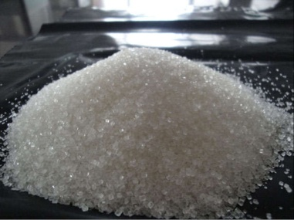
Сульфат аммония
Сульфа́т аммо́ния (аммоний серноки́слый, лат. ammonium sulphate), (NH₄)₂SO₄ — неорганическое бинарное соединение,аммонийная соль серной кислоты.
Чистый сульфат аммония — бесцветные прозрачные кристаллы, в мелко измельченном виде — белый порошок. Запаха не имеет. Хорошо растворяется в воде.
Сульфат аммония широко применяется как азотное-серное минеральное удобрение в легкоусвояемой форме, не содержащей NO³⁻-групп и не едкое, его можно применять в любое время года. Содержит 21 % азота и 24 % серы. Не подкисляет почву (нейтральное удобрение).
Также используется в производстве вискозного волокна.
В биохимии переосаждение сульфатом аммония является общим методом очистки белков.
В пищевой промышленности зарегистрирован в качестве пищевой добавки E517.
Сульфат аммония используется в технологии хлорирования воды с аммонизацией — его вводят в обрабатываемую воду за несколько секунд до хлора. С хлором он образуетхлорамины, связывая свободный хлор, благодаря чему значительно сокращается образование хлорорганики, вредной для организма человека, сокращается расход хлора, уменьшается коррозия труб водопровода.
Кроме того находит применение при получении марганца электролизом.
Сульфат аммония признаётся безопасным для человека и используется в качестве пищевой добавки в России, Украине и странах ЕС. Сульфат аммония используется в качестве заменителя соли и носит название пищевой добавки Е517. В пищевой индустрии добавка сульфат аммония выступает в роли улучшителя качества муки и хлебобулочных изделий, увеличивая также их объем, является питанием для дрожжевых культур, применяется как стабилизатор и эмульгатор.

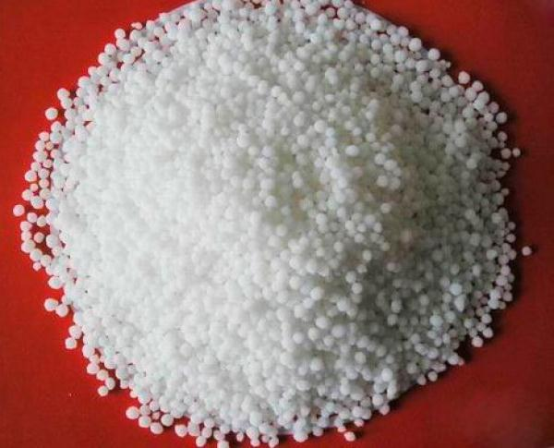
Аммиачная селитра
Нитра́т аммо́ния (аммонийная (аммиачная) селитра) — химическое соединение NH₄NO₃, соль азотной кислоты. Впервые получена Глаубером в 1659 году.
Кристаллическое вещество белого цвета. Хорошо растворяется в воде. Соль гигроскопична, поэтому удобрение производят в гранулированном виде (диаметр гранул 1-3 мм) и хранят в сухом помещении в пятислойных бумажных мешках.
Бо́льшая часть нитрата аммония используется либо непосредственно как хорошее азотное удобрение, либо как полупродукт для получения прочих удобрений. Для предотвращения создания взрывчатых веществ на основе нитрата аммония в удобрения, доступные в широкой продаже, добавляют компоненты, снижающие взрывоопасность и детонационные свойства чистого нитрата аммония, такие как мел (карбонат кальция). Аммиачную селитру вносят в качестве основного удобрения, в рядки при посеве, для подкормок. Очень эффективно ее применение весной на озимых.
Аммиачную селитру можно вносить, рассыпая ее по поверхности, затем следует обильно полить. Можно также вносить и в растворенном виде, но полив обязателен и в этом случае. Нельзя смешивать с торфом, опилками, соломой и др. органическими материалами, так как может быть самовозгорание. Аммиачную селитру нельзя смешивать также с простым суперфосфатом, с известью, доломитом, мелом, навозом.
Запрещено аммиачную селитру вносить под огурцы, кабачки, патиссоны и тыкву, так как способствует накоплению нитратов!
Мочевина
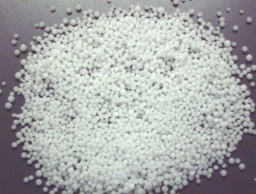
Мочеви́на (карбамид) — химическое соединение, диамид угольной кислоты. Белые кристаллы, растворимые в полярных растворителях (воде, этаноле, жидком аммиаке).
Мочевина является конечным продуктом метаболизма белка у млекопитающих и некоторых рыб.
Производные нитрозомочевин находят применение в фармакологии в качестве противоопухолевых препаратов.
Анализ на мочевину входит в Биохимический анализ крови. Нормы:
- дети до 14 лет — 1,8—6,4 ммоль/л
- взрослые до 60 лет — 2,5—6,4 ммоль/л
- взрослые старше 60 лет — 2,9—7,5 ммоль/л
Мочевина является крупнотоннажным продуктом, используемым, в основном, как азотное удобрение (содержание азота 46 %) и выпускается, в этом качестве, в устойчивом к слёживанию гранулированном виде. Применяется на всех видах почв. Пригодно для основного внесения в почву и подкормок сельскохозяйственных культур. Может применяться в условиях защищенного грунта.
На почвах, испытывающих переувлажнение, при орошении мочевина предпочтительнее аммиачной селитры, так как азот мочевины лучше закрепляется почвой и меньше вымывается с осадками. Ее используют как основное удобрение и в подкормки с незамедлительной заделкой в почву для предотвращения потерь в виде газообразного аммиака.
Нельзя смешивать мочевину с простым суперфосфатом, известью, доломитом, мелом.
Помимо того, что мочевина может быть использована как удобрение, ее также активно применяют как средство борьбы с вредителями, как средство для защиты растений от болезней.
Мочевина также применяется для очистки дымовых газов тепловых электростанций, котельных, мусоросжигательных заводов, двигателей внутреннего сгорания и т. п. от оксидов азота. Карбамид зарегистрирован в качестве пищевой добавки E927b. Используется, в частности, в производстве жевательной резинки.
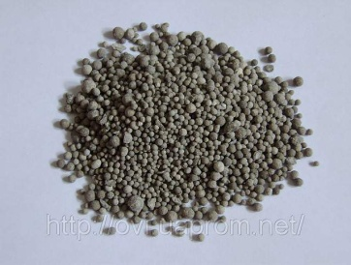
Двойной суперфосфат
Двойной суперфосфат — концентрированное фосфорное удобрение. Основной фосфорсодержащий компонент — моногидрат дигидроортофосфата кальция Ca(H₂PO₄)₂•H₂O. Обычно содержит также другие фосфаты кальция и магния.
Суперфосфат двойной – водорастворимый фосфат. Отличается от простого суперфосфата повышенной концентрацией фосфора – до 45 % и выше. Это наиболее распространенное фосфорное удобрение и у нас в России, и за рубежом.
Применяется в основном внесении с осени или рано весной (в рядки и лунки при посеве и посадке), реже – в подкормках, как и обычный суперфосфат, но дозу уменьшают в 2 раза. Лучше растворяется в теплой воде, оставляет осадок. Для лучшего усвоения растениями удобрение смешивают с известью, перегноем или компостом. Нельзя смешивать суперфосфат двойной гранулированный с известью, доломитом, мелом.
Часто Суперфосфат двойной используют для припосевного внесения в рядки и борозды, при этом семена с удобрением соприкасаться не должны.
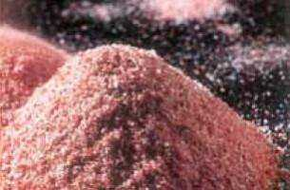
Хлори́д ка́лия . Хлористый калий (Калия хлорид) -калийное удобрение, природного происхождения, производится из калийных руд. Формула KCl, калиевая соль соляной кислоты.
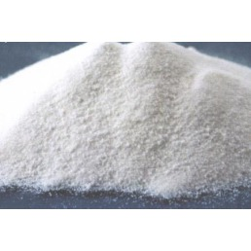
Это мелкокристаллический порошок розового или белого цвета с сероватым оттенком.
Действие хлористого калия на растения:
- повышает устойчивость растений к заморозкам, засухе, болезням и насекомым-вредителям, увеличивает урожайность,
- улучшает качество товарной продукции и обеспечивает возможность длительного хранения,
- понижает концентрацию нитратов в растениях.
- уменьшает поступление радионуклеидов в растения
- способствует формированию клубеньков на корнях бобовых.
Все удобрения, содержащие хлор, лучше всего вносить в почву задолго до посева - осенью под перекопку. Хлор вымывается осадками, а калий хорошо поглощается почвой. На почвах с достаточным запасом влаги калийные удобрения можно вносить и рано весной под обработку почвы, а также в виде подкормок. Средняя норма внесения хлористого калия под осеннюю обработку для овощных культур 100—200 г на 10 кв. м (или 15-20 г на 1 кв.м.), при подкормках рано весной 25—35 г на 10 кв. м. При повторной подкормке более взрослых растений дозу увеличивают вдвое. Норма внесения калийных солей в полтора-два раза больше, чем хлористого калия. Смешивать эти удобрения можно со всеми азотными, фосфорными и другими удобрениями, но незадолго до внесения в почву. Под картофель и помидоры удобрения с содержанием хлора вносить не рекомендуется.
Хлористый калий нельзя смешивать с известью, доломитом, мелом.
Меры предосторожности при работе с Хлористым калием:
Класс опасности: 3. При работе с ним необходимо использовать респираторы и защитные очки. В воздушной среде токсичных соединений не образует, безвреден при попадании на кожу.
Калий хлористый пожаро- и взрывобезопасен, однако требует осторожности в применении, так как относится к веществам третьего класса опасности. Перевозка и хранение рекомендуется в полиэтиленовых пакетах и специальных контейнерах без доступа влаги.

Безопасные условия труда при выполнении задания:
- Помните, что минеральные удобрения относятся к классу опасных веществ!
- Работать с образцами удобрений с осторожностью: не употреблять в пищу, не вдыхать, не сыпать на открытую кожу рук. Беречь глаза!
- Все манипуляции с образцами минеральных удобрений, их водными растворами, кислотами и щелочами проводить только под руководством преподавателя.
- После окончания лабораторной работы плотно закрыть бутылочки с минеральными удобрениями и вымыть руки.

Содержание отчета.

Задание 1. Ответьте письменно на вопросы:
- Что такое минеральные удобрения?
- Какие бывают минеральные удобрения по составу?
Задание 2. Ознакомьтесь с правилами работы с минеральными удобрениями и с характеристиками минеральных удобрений. Рассмотрите коллекцию минеральных удобрений. Установите минеральные удобрения представленных образцов по внешнему виду. Данные занесите в таблицу.
№ образца | Агрегатное состояние (твердое, жидкое, газообразное) | Размеры частиц (порошковидные, кристаллические и гранулированные) | Цвет | Растворимость  (хорошая, плохо растворяется, не растворяется) | Название удобрения
Задание 3. Полученные образцы удобрений распределите по классификации.
- Азотные удобрения: _______________________________________________________
- Калийные удобрения: ______________________________________________________
- Фосфорные удобрения: _____________________________________________________
Задание 4. Ответьте письменно на вопрос: Для чего нужны минеральные удобрения?
Сделайте вывод.

Лабораторная работа №5.
Тема: «Изучение видов и характеристик сорной растительности».

Цель: Изучить основные группы сорных растений и их характеристики.
Оборудование: методическая и учебная литература, гербарий сорных растений.

Краткие теоретические сведения.

Сорняки – это растения, засоряющие сельскохозяйственные угодья и наносящие вред с/х культурам. К сорным принадлежат растения, не культивируемые человеком, но исторически приспособившимся к условиям возделывания культурных растений, растущих вместе с ними и наносящие вред посевам. Сорняки встречаются на полях, лугах и других с/х угодьях. Иногда посевы одних с/х культур засоряются другими видами культурных растений. Такие растения называются засорителями.
Основной вред, причиняемый сорными растениями, состоит в резком снижении урожаев с/х культур с одноименным ухудшением качества получаемой продукции. Это происходит в результате конкуренции между культурными и сорными растениями за основные факторы жизни – воду, свет и питательные вещества. Такой вред называется прямой.
Кроме прямого вреда, сорная растительность вредит косвенно, являясь очагом распространения вредителей и болезней сельскохозяйственных культур.
С/х практика и результаты исследований свидетельствуют, что в условиях интенсификации земледелия вред от сорняков не уменьшается, и поэтому необходимо вести решительную борьбу с ними. Для этого необходимо знать биологические особенности сорных растений.
Биологические особенности сорняков
Чрезвычайно высокое воспроизводство (плодовитость). Сорные растения обладают огромной плодовитостью. По данным А.И. Мальцева, С.А. Котта и других исследователей, сорные растения способны образовывать большое количество семян.
Способность семян плодов сорняков распространятся на большие расстояния. Многие семена сорных растений снабжены специальными приспособлениями. Благодаря им семена переносятся на большие расстояния ветром, водой, животными, с/х орудиями и машинами.
Перенос ветром может быть более интенсивным, когда семена имеют приспособления в виде летучек. Семена некоторых растений снабжены приспособлениями, скручивающимися и раскручивающимися при изменении влажности воздуха. Такое приспособление имеет овсюг, что позволяет ему перемещаться по поверхности почвы и ввинчиваться в нее и т.д.
Длительная жизнеспособность семян. Установлено, что семена многих сорняков, погребенные в почве, сохраняют жизнеспособность в течении многих лет.
Неравномерное прорастание семян сорняков, покой сорняков, способность прорастать на свету. Неодновременное и растянутое прорастание семян сорняков – важная биологическая особенность, отличающая их от культурных растений. Период прорастания у культурных растений исчисляется днями, у многих сорняков семена могут прорастать в течение вегетационного периода или лежать в почве годы, не теряя всхожести.
Высокая жизнеспособность и пластичность при различных экологических режимах. Сорные растения быстро приспосабливаются к изменяющимся внешним условиям среды, показывая высокую приспосабливаемость и жизнестойкость. В ходе естественной эволюции они выработали способность полнее использовать факторы жизни растений. Многие из них отличаются исключительной пластичностью роста и развития, при неблагоприятных условиях они едва заметны у земли, а при благоприятных сильно ветвятся, достигают гигантских размеров и образуют сотни тысяч семян.
Способность размножаться вегетативным путем.
К числу других важных биологических свойств сорных растений следует отнести сохранение всхожести семян, находящихся в силосе, навозе, воде; сохранение жизнеспособности при прохождении через кишечник животных и птиц; способность развивать мощные корневые системы и накапливать в них питательные вещества; вести паразитический и полупаразитический образ жизни.

Классификация сорных растений.
На территории нашей страны встречаются около 2 тыс. видов сорных растений, что вызывает необходимость их классификации. В связи с тем, что ботаническая систематика сорняков не отвечает производственным целям, их классифицируют по важнейшим биологическим признакам: способу питания растений, продолжительности жизни и способу размножения.
По способу питания сорняки делятся на две группы: 1) непаразитные и 2) паразитные и полупаразитные.
Непаразитные сорные растения. Это обычные высокоорганизованные автотрофные растения. Их делят по продолжительности жизни на две большие группы: малолетние и многолетние.
Малолетние сорные растения размножаются семенами (иногда возможно размножение частями растений), имеют жизненный цикл не более 2 лет. После созревания семян растения отмирают. В зависимости от биологических особенностей и продолжительности жизни малолетки делят на эфемеры, яровые ранние, яровые поздние, зимующие, озимые и двулетники.
Многолетние сорные растения произрастают несколько лет на одном и том же месте и неоднократно плодоносят в течение жизненного цикла, размножаются семенами и вегетативными органами. По способности размножаться вегетативно их делят на две группы:
а) не размножающиеся или слабо размножающиеся вегетативно;
б) с сильно выраженным вегетативным размножением.

Паразитные и полупаразитные сорняки.
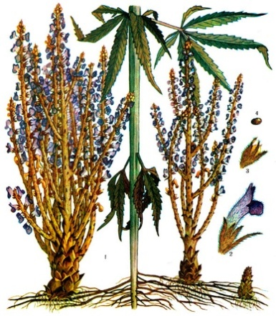
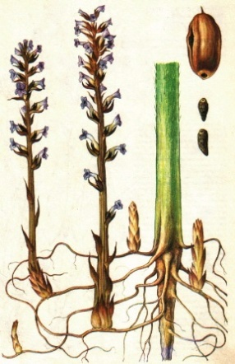
К паразитным сорнякам относятся растения, утратившие полностью способность к фотосинтезу. Они питаются за счет растения – хозяина. В зависимости от места связи с растением–хозяином различают корневые и стеблевые паразитные сорняки.
К корневым паразитным сорнякам относятся все виды (около 100) заразих. Это однолетние растения без зеленых листьев. Семена заразих очень мелкие, легко разносятся ветром. Вместе с просачивающейся водой семена попадают в почву, где сохраняют всхожесть до пяти лет и более.
Наиболее распространены следующие виды заразихи;
1) заразиха подсолнечная.
2) заразиха ветвистая.
Наиболее распространенными стеблевыми паразитами являются все виды повилик. Это однолетние растения, размножающиеся семенами. Стебель тонкий, обвивающийся вокруг стебля растения–хозяина. Корней нет. После прорастания семян молодые растения повилики присасываются к растению–хозяину и теряют связь с почвой.
Наибольшее распространение имеют повилика клеверная, льняная, полевая.
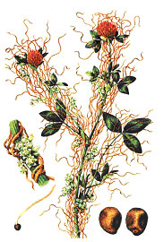
Полупаразитные сорные растения обладают способностью к фотосинтезу и питаются за счет растения–хозяина. Из растения–хозяина они берут воду и растворенные в ней минеральные и частично органические вещества.
К полупаразитным сорнякам относятся однолетние растения–засорители лугов и посевов: очанка короткая, зубчатка поздняя, погремок большой.
Полная схема классификации сорняков представлена в таблице.
В основу этой классификации положены биологические особенности сорных растений, поэтому она оказалась наиболее пригодной для производственных целей. Многообразные формы размножения сорняков необходимо знать для успешной борьбы с ними.
Карантинные сорные растения — это наиболее вредоносные виды среди сорняков. Попадая в другие ботанико-географические области, они акклиматизируются и начинают быстро размножаться. На новом месте обитания они оказываются вне досягаемости для вредителей и болезней, которые повреждали их на родине. В отсутствии сдерживающих факторов адвентивные сорные растения дают вспышку численности. Они начинают преобладать не только в посевах сельскохозяйственных культур, но и внедряться в естественные фитоценозы. Для предотвращения завоза растительной продукции, засоренной семенами или плодами карантинных видов растений, проводятся карантинные фитосанитарные мероприятия.
Среди карантинных сорняков есть и ядовитые: повилики, паслены, подсолнечник реснитчатый.
Ядовитыми принято считать те растения, которые вырабатывают токсические вещества (фитотоксины), даже в незначи тельных количествах вызывающие смерть или поражение организма человека и животных.
Ограниченно распространенными на территории России являются следующие виды: амброзия полыннолистная, многолетняя и трехраздельная, горчак ползучий, паслен клювовидный, паслен трехцветный и все виды повилик. Контроль за ограничением их дальнейшего распространения и борьбой с ними жестко осуществляется на всей территории страны государственной инспекцией по карантину.

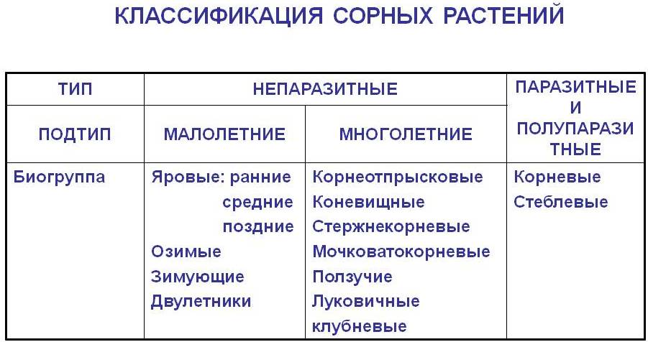
Содержание отчета.
Задание 1.
Ответьте письменно на вопросы.
- Какие растения называют сорными?
- В чем заключается отличие сорняков от засорителей?
- Каковы биологические особенности сорняков?
- На какие виды по способу питания делятся сорняки?
- Назовите карантинные сорные растения, встречающиеся на территории
России. Почему их называют карантинными?
Задание 2.
Изучите классификацию сорных растений.
Рассмотрите предложенные образцы сорных растений (5 сорняков). Используя классификацию сорных растений, заполните таблицу.
Название сорного растения | Тип | Подтип | Биогруппа | Биологическая характеристика  (корень, стебель, листья, цветки, плоды) | Какие культуры засоряют

Сделайте вывод.

Лабораторная работа №6.
«Оценка засоренности полей».
Цель: Ознакомиться со способом учета сорных растений в посевах культурных растений и порогом их вредоносности.
Оборудование: проволока длиной 1,1м сечением 3-5мм, поле, таблицы экономических порогов вредоносности сорняков, учебная и методическая литература.

Краткие теоретические сведения.
Способы учета сорных растений в посевах культурных растений и пороги их вредоносности.
При планировании системы истребительных мероприятий необходима полная информация по обилию сорняков на сельскохозяйственных угодьях, но прежде всего на посевах. Для этого проводят учет сорняков разными способами, один из них – это глазомерный способ: двигаясь по диагонали поля через каждые 50-100м осмотреть посевы и оценить их засоренность, пользуясь следующей таблицей:

№ п/п | Количество сорняков | Оценка засоренности, баллы
1  2  3  4 | Сорняки встречаются единично.  Сорняки встречаются часто, но их меньше, чем культурных растений.  Сорняков много, но они не преобладают над культурными растениями.  Сорняков много, они преобладают над культурными растениями. | 1  2  3  4

И все-таки наиболее точным является метод прямого подсчета с помощью учетной рамки.
Рамку квадратной формы площадью 0,25 м² (длина каждой стороны 0,5 м) лучше изготовить из полужесткой проволоки сечением 3-5 мм.
Поле проходят от одного края к противоположному по заранее намеченному маршруту, представляющему или ломаную линию, или прямые линии по направлению одной или двух диагоналей. Через равное количество времени (или равное количество шагов) делают остановку. У носка ноги накладывают учетную рамку, одной диагональю на рядок культуры, и в площади рамки подсчитывают число стеблей каждого вида сорняков, а результаты тут же записывают в ведомость учета. На поле или участке площадью до 10 гектар таких мест учета должно быть не менее 4-5, на поле 10-80 гектар - 7-9 и на поле более 80 гектар - не менее 9-10 мест учета. После учета сорняков в поле окончательные расчеты по определению количества малолетних и многолетних и всех сорняков в штуках на 1 м² проводят в помещении.
Время учета засоренности посевов должно на 3-5 дней опережать минимальные сроки проведения истребительных мероприятий.
Полученные результаты учета используются в качестве обоснования целесообразности проведения истребительных мероприятий по борьбе с сорняками на каждом поле. При низкой засоренности посевов понесенные хозяйством затраты на борьбу с сорняками могут не окупиться полученной прибавкой урожая культуры. При высокой засоренности посевов отказ от борьбы с сорняками может привести к значительному недобору урожая. В этой связи необходимо знать тот уровень обилия сорняков, при котором все затраты на проведение истребительных мероприятий экономически окупаются прибавкой урожая, полученной от уничтожения сорняков в посеве. Такое количество сорняков и называют экономическим порогом (или уровнем) вредоносности сорняков (Таблица1). Экономический порог вредоносности сорняков, (шт/м²).
Таблица 1
Экономический порог вредоносности сорняков, (шт/м²)
Виды культур | Группы сорняков
 | малолетние | многолетние | Все сорняки
Озимая рожь  Озимая пшеница  Яровая пшеница  Ячмень  Овес  Горох  Кукуруза на силос  Картофель  Сахарная свекла  Многолетние травы | 16-30  12-25  10-26  12-32  10-30  8-25  5-9  5-8  3-8  17-30 | 3-5  2-4  3-5  2-4  3-4  2-4  3-5  3-5  1-3  12-25 | 18-30  14-25  15-26  16-32  14-32  12-27  6-14  8-13  5-11  17-30

В приведенной таблице указаны границы интервалов порогов вредоносности для отдельных групп сорняков. Это обусловлено тем, что в разные по погодным условиям годы состояние посевов одной и той же культуры весьма различаются, в которых сорняки могут быть или сильно угнетены или же при небольшом их количестве могут иметь мощноразвитую надземную массу и потому оказываются более вредоносными. Однако уровень негативного воздействия сорняков определяется не только их обилием (масса, количество), но и периодами высокой чувствительности к ним культурных растений, получившие название гербакритических периодов культур.
У большинства культур гербакритические периоды приходятся на ранние стадии их роста. Так, начало гербакритического периода у озимой пшеницы приходится на третью-четвертую недели вегетации, у ячменя- 2-3 недели, у овса-1-2 недели, у кукурузы - 3-5 недель и у сахарной свеклы - на 2-4 недели. Уничтожение сорняков до вступления культуры в гербакритический период и поддержание в течение этого времени посевов чистыми от сорняков обеспечивает получение максимального урожая культур. Необходимость борьбы с сорняками в другие периоды резко ослабевает, кроме мер по предотвращению массового образования у них органов генеративного и вегетативного возобновления.
Содержание отчета.
Задание. Ответьте письменно на вопросы:
- Для чего проводят подсчет количества сорняков на полях сельскохозяйственных культур?
- Какие существуют методы учета засоренности полей?
- Опишите метод учета засоренности с помощью рамки.
- Объясните, каким образом и из чего нужно изготовить учетную рамку.
- Какое количество наложений учетной рамки делают на поле в 50 гектар?
- Начертите схему посева любой культуры и правильно наложенную рамку.
- Что такое гербакритический период культуры?
- Как определить, наступил ли экономический порог вредоносности сорняков для данной культуры?
- Сделайте вывод о работе, если выяснилось, что в посевах кукурузы на силос общее количество сорняков составило 25 штук на 1га.
Сделайте вывод.

Лабораторная работа №7.
Тема: «Изучение мер борьбы с сорными растениями».
Цель: Изучить меры борьбы с сорными растениями.
Оборудование: методическая и учебная литература.
Краткие теоретические сведения.

Методы борьбы с сорняками
Исходя из биологических особенностей сорных растений борьбу с засоренностью полей необходимо проводить планомерно и научно обоснованно, а не стихийно и эпизодично. В настоящее время разработаны новейшие приемы борьбы с вредителями, успешность которых зависит именно от своевременности и регулярности их проведения.
Борьбу с сорняками следует начинать в пожнивной период с зяблевой обработки почвы, с внесения в почву необходимых химических препаратов и других мер, способствующих снижению засоренности полей, и проводить подобные мероприятия нужно каждый год, пока посевы не будут полностью очищены от сорной растительности.
Методы борьбы с сорными растениями разделяют обычно на агротехнические, химические и биологические. Следует отметить, что наибольшей эффективности можно добиться, применяя эти методы в комплексе, т. е. совместно. Кроме того применение одних и тех же способов борьбы может приводить к нежелательным последствиям.

Агротехнические методы борьбы с сорняками.
Агротехнические методы борьбы с сорными растениями можно подразделить на предупредительные и истребительные.
К предупредительным методам относятся:
- тщательная очистка посевного материала;
- скашивание (до обсеменения) сорняков на межах, придорожных полосах, пустырях, краях дорог и обочин канав, приусадебных участках и других необрабатываемых землях;
- предупреждение засорения полей через навоз. Для этого засоренное зерно скармливают в дробленом и размолотом виде; солому, содержащую созревшие сорняки, перед скармливанием запаривают; навоз вывозят на поля после предварительного компостирования и разогревания в буртах, где многие семена сорняков могут потерять всхожесть;
- сбор семян зерновых сорняков, осыпающихся на уборочные машины и остающихся в комбайне, с помощью зерноуловителей;
- контроль карантинными инспекциями семян карантинных сорняков (противосорняковый карантин). К карантинным сорнякам принадлежат разные виды амброзии, все виды стриги, горчак розовый, повилика и некоторые другие сорные растения.
Важной предупредительной мерой борьбы с сорными растениями является противосорняковый карантин. Он предусматривает систему мероприятий предупреждения завоза и распространения особо опасных сорных растений из-за границы (внешний карантин) и в пределах страны из одних районов в другие(внутренний карантин). При обнаружении карантинных сорняков в хозяйстве применяют все доступные средства для полного их уничтожения.
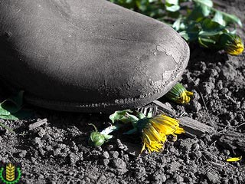
Истребительные меры подразумевают уничтожение сорняков, произрастающих совместно с культурными растениями.
Приступая к борьбе с сорняками, следует тщательно обследовать поля, составить карту их засоренности. Карты должны быть обязательно в каждом хозяйстве и через два года обновляться. Важно также выявить степень засоренности почвы семенами сорняков.
Для многих видов требуются специальные приемы их уничтожения, но есть некоторые общие меры борьбы с сорными растениями.
Основные приемы агротехнической борьбы с сорняками приведены ниже:
Провокация семян сорняков.
Под этим методом понимается создание благоприятных условий для прорастания семян сорных растений с последующим массовым уничтожением их ростков и всходов. Этот метод применяют на сильно засоренных полях в теплое время года при отсутствии на поле посевов культурных растений.
Механическое уничтожение.
Сорные растения подрезают или выравнивают вручную и орудиями обработки почвы. Метод применяется при истреблении всех биологических групп растений в системе основной, предпосевной и послепосевной обработки. При этом необходимо учитывать биологические особенности растений. Например, подрезание многолетних растений после интенсивного биосинтеза питательных веществ и локализации их в глубоких слоях корней приводит к еще большей засоренности почвы.
Истощение.
Регулярно подрезаются вегетативные органы растений, вследствие чего увеличивается расход питательных веществ сорняков на развитие новых ростков, что способствует их дальнейшему вымиранию. Метод широко применяется на участках с корнеотпрысковой засоренностью многолетними и двулетними сорняками в системе зяблевой обработки почвы.
Удушение.
Корни сорняков измельчают орудиями обработки почвы с последующей глубокой запашкой отрезков в почву. Этот метод в основном применяют на полях с корневищной засоренностью в системе зяблевой обработки почвы.
Высушивание (перегар).
Корневища сорных растений измельчают и подвергают воздействию солнечных лучей в сухую, жаркую погоду. Высушивание длится 15–30 дней в сухую погоду, пока растение полностью не потеряет жизнеспособность.
Этот способ широко применяется в южных (засушливых) районах европейской части России.
Вымораживание.
При глубокой вспашке корни многолетних сорняков извлекаются на поверхность почвы для того, чтобы при низких температурах они погибали.
Метод используется в районах с малоснежными, морозными зимами.
Сжигание.
Метод широко применяется для истребления сорняков всех видов и их семян.﻿
***
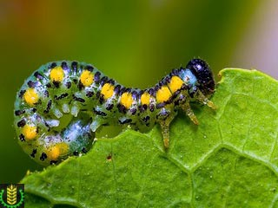
Биологические меры борьбы с сорняками.
Биологический метод борьбы с сорными растениями - это уничтожение сорняков с помощью специализированных насекомых, грибов и бактерий.
Примером биологического способа служит борьба с заразихой путем использования мушки фотомизы, которая откладывает яйца в цветки заразихи и резко снижает ее семенную продуктивность.
Еще один пример биологического решения проблемы сорняка - гусеницы амброзиевой совки с удовольствием обгрызают всходы амброзии полыннолистной, сильно повреждая листья этого сорного растения. Сорняк погибает.
К биологическим способам борьбы с сорняками относят повышение конкурентоспособности культурных растений по отношению к сорнякам. Это наблюдается при соблюдении севооборота, высоком фоне питания, возделыванием промежуточных культур и т. д.
Наука и практика показывают перспективность биологического способа борьбы с сорняками.
Ниже перечислены основные приемы биологической борьбы с сорными растениями:
- Внедрение в севооборот культур, способных подавлять определенные виды сорняков.
- Использование насекомых, питающихся сорными растениями (фитофагов). Этот метод особенно эффективен в борьбе с такими злостными и трудно искореняемыми вредителям, как амброзия полыннолистная, горчак ползучий, осот полевой, заразиха, вьюнок полевой и др.
- Применение фитопатогенных организмов, а также вирусов, которые вызывают заболевания сорных растений. Например, бодяк полевой можно уничтожить, заразив его грибом пуцинией, горчак ползучий – горчаковой ржавчиной и т. д.
- Применение продуктов биосинтеза организмов, некоторых бактерий и грибов, являющихся безопасными для культурных растений и человека.
- Использование некоторых видов рыб для борьбы с водной сорной растительностью, эффективно в районах орошения. Например, толстолобик и белый амур питаются клубнекамышом приморским, водяным орехом, рогозом узколистным, тростником обыкновенным, осоками и т. д.
- Использование птиц, истребляющих семена сорняков. Например, любимой пищей дикой утки служит зерно проса рисовидного. Поэтому в некоторых странах после уборки урожая риса плантации используют для кормления этих птиц.
***

Химические меры борьбы с сорняками.
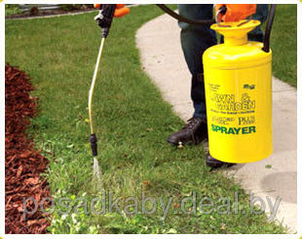
Химический метод - это уничтожение сорняков гербицидами.
По характеру поражения растений различают гербициды сплошного и избирательного действия. Первые уничтожают все растения, вторые - только определенные виды сорняков.
В зависимости от природы действия на растения избирательные гербициды делятся на контактные, вызывающие отмирание тканей растений в местах нанесения раствора гербицида, системные, или передвигающиеся, которые оказывают на растение глубокое токсическое действие, проникая и в надземную часть, и в корни.
Содержание отчета.
Задание 1. Ответьте письменно на вопросы.
- Когда необходимо начинать борьбу с сорными растениями?
- Какой метод борьбы с сорными растениями наиболее эффективен?
Задание 2. Заполните таблицу.

Методы борьбы  с сорняками | Краткая характеристика
Агротехнические
Меры:
1.
2.
Приемы:
Биологические
Приемы:
Химические
//-//-//-//-//-//-//-//-//-//-//-//
Сделайте вывод.

Лабораторная работа №8
Тема: «Виды и сорта сельскохозяйственных культур».
Цель: изучить основные виды сельскохозяйственных культур, сорта зерновых культур.
Оборудование: различные виды и сорта сельскохозяйственных культур, наглядный материал, учебная и методическая литература.
Краткие теоретические сведения.
Сельскохозяйственные культуры — культурные растения, возделываемые с целью получения продуктов питания, технического сырья и корма для скота.
Согласно статье 1 Федерального закона «О семеноводстве», к сельскохозяйственным культурам относятся: зерновые, зернобобовые, кормовые, масличные, эфиромасличные,технические, овощные, лекарственные, цветочные, плодовые, ягодные растения, картофель, сахарная свёкла, виноград.
Культурное растение наряду с почвой является главным средством производства в земледелии. Как предмет труда растение испытывает на себе влияние человека в процессе улучшения и создания новых сортов, выборе предшественников в севообороте, определении норм высева и др. Как орудие труда зеленые растения преобразуют кинетическую энергию солнечного света в потенциальную энергию органических соединений.
Научно-технический прогресс предъявляет ряд общих требований при создании новых сортов растений. Они должны обладать высокой потенциальной продуктивностью, чтобы более полно реализовать возможности прироста урожайности, заложенные в других направлениях интенсификации земледелия — механизации, мелиорации, химизации и др.
Важной задачей в селекционной работе являются улучшение качества продукции, повышение содержания питательных веществ в единице продукции, формирование в растениях ценных хозяйственных свойств, нужных человеку. Разумеется, что новые сорта должны способствовать внедрению комплексной механизации всего технологического процесса возделывания растений, их уборки и послеуборочной доработки продукции. Это предполагает целенаправленное изменение ряда морфологических признаков растений. Так, механизации уборки, например, ряда культур препятствуют особое расположение на растениях листьев, початков, стручков, неодновременное их созревание. Для некоторых культур, особенно для зерновых, большое значение имеет выведение таких сортов, которые имели бы короткий, прочный стебель и были бы устойчивы к полеганию. Длинностебельные сорта неспособны держать полновесный колос, и поэтому они склонны к полеганию, что приводит к немалым потерям урожая и затрудняет процесс уборки. К тому же формирование длинного стебля способствует выносу из почвы больше питательных веществ, которые могли бы пойти на создание полезной продукции — зерна.
Важнейшей задачей селекции является формирование у растений устойчивости к болезням и вредителям, конкурентоспособности по отношению к сорным растениям, устойчивости к засухам, к пониженным температурам. Сорта всех сельскохозяйственных культур должны создаваться применительно к конкретным почвенного климатическим условиям различных зон. Практически это проводится через выведение районированных сортов, учитывающих особенности регионов.
Зерновые культуры — важнейшая в хозяйственной деятельности человека группа возделываемых растений, дающих зерно, основной продукт питания человека, сырьё для многих отраслей промышленности и корма для сельскохозяйственных животных.
Зерновые культуры подразделяются на хлебные и зернобобовые.
Хлебные зерновые культуры выращивают на всех континентах нашей планеты. Среди хлебных зерновых культур наиболее распространены пшеница, рис (особенно в странах Азии), кукуруза(наибольшие площади в Северной Америке), рожь (главным образом в Европе), овёс (в Северной Америке и Европе), ячмень (в Европе, Азии, Северной Америке), просо и сорго (в Азии, Африке). Остальные культуры менее распространены: чумиза, пайза в основном в Китае, африканское просо, тефф в Эфиопии, дагусса в Индии, мучнистый амарант в Перу.
Бобовые зерновые культуры — горох, фасоль, соя, вика, чечевица, бобы и другие — также очень распространённая группа культурных растений.

Озимые и яровые зерновые культуры
Хлебные злаки делят на яровые и озимые.
Озимые хлеба (озимую пшеницу, озимую рожь и озимый ячмень) сеют в конце лета или в начале осени до наступления устойчивых заморозков. Урожай собирают на следующий год. В начале роста и развития им необходимы пониженные температуры (от 0 до 10°).
Яровые растения проходят начальные фазы развития при повышенных температурах (от 10 - 12 до 20°), поэтому их высевают весной и в том же году получают урожай зерна.
Озимые хлеба по сравнению с яровыми более продуктивны, так как они лучше используют осенние и зимне-весенние запасы влаги и элементы питания. Кроме того, они более стойки против сорняков, поскольку весной вегетируют раньше.
Осенью они образуют хорошо развитую корневую систему и листовую поверхность. Однако озимые страдают от неблагоприятных условий зимовки: сильных морозов, смены оттепелей и заморозков, ледяной корки, обилия снега и талых вод.
В районах, где бывают суровые малоснежные зимы, частые осенние засухи, например в Заволжье, на Южном Урале, в Сибири, Северном Казахстане, озимые почти не возделывают.

Возделывание зерновых культур на территории России.
Размещение зерновых культур связано прежде всего с их биологическими особенностями и почвенно-климатическими условиями.
В европейской части России широко распространены озимые культуры, причем в северных районах с более суровыми зимами возделывают преимущественно озимую рожь - наиболее зимостойкую культуру; в центральных, западных и южных - озимую пшеницу и в самых южных, кроме того, - озимый ячмень.
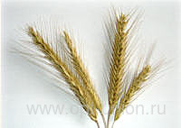
Основные районированные сорта озимой ржи - Вятка 2, Омка, Саратовская крупнозерная, Харьковская 55, Харьковская 60, Белта, Восход 2, Чулпан (короткостебельный).
Основные сорта озимой пшеницы - Безостая 1, Мироновская 808, Ильичевка, Одесская 51,Полесская 70, Краснодарская 39, Прибой, Зерноградка, Ростовчанка.
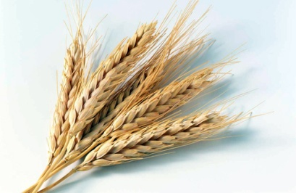
Яровая пшеница - основная зерновая культура степных засушливых районов Поволжья, Урала, Сибири, Казахстана.
Основные сорта яровой пшеницы -Харьковская 46, Саратовская 29, Саратовская 42, Новосибирская 67, Московская 21.

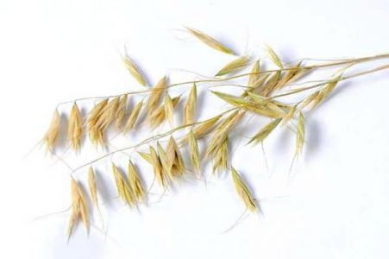
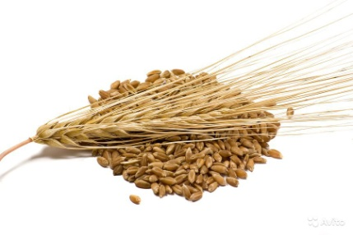
Яровые ячмень и овес выращивают почти повсеместно. Районированы сорта Винер, Московский 121, Нутанс 187, Донецкий 4, Донецкий 6, Луч, Альза, Надя.
Основные сорта овса - Льговский 1026, Золотой дождь, Победа, Орел, Геркулес.
Кукуруза и сорго - теплолюбивые культуры, и их распространение ограничено южными районами и средней полосой страны. Основные сорта и гибриды кукурузы - Чишминская, Воронежская 76, Буковинский ЗТВ, Днепровский 56ТВ, Днепровский 247МВ, ВИР 25, ВИР 24М, ВИР 156ТВ, Краснодарская 1/49, Одесская 10.
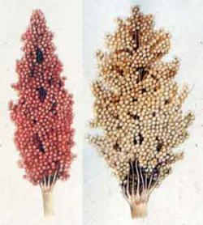
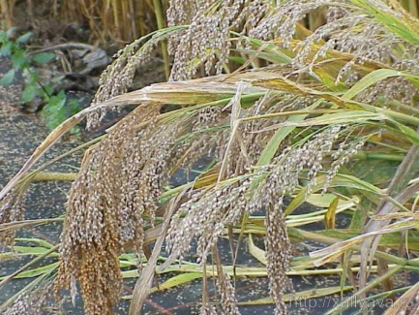
Сорго как солеустойчивая и засухоустойчивая культура имеет преимущества на засоленных почвах и при недостатке влаги. Районированы сорта сорго Украинское 107, Красный янтарь.
Просо отличается повышенной потребностью в тепле и засухоустойчивостью, поэтому его возделывают в районах с теплым климатом. Выращивают сорта Саратовское 853, Весело-подолянское 38, Мироновское 51.
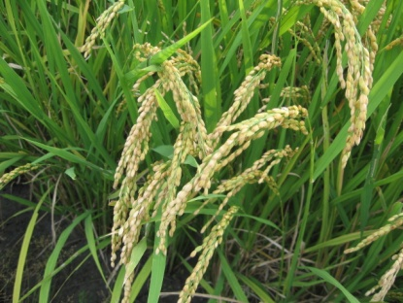
Рис требует много тепла и влаги. Рисовые поля - чеки - сплошь затопляют водой. В нашей стране рис выращивают в основном на Северном Кавказе, юге Украины, в Поволжье, Средней Азии, Приморском крае, на юге Казахстана. Районированы сорта риса Дубовский 129, Кубань 3, Краснодарский 424, Узрос 59.
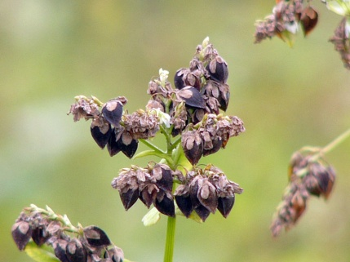
Гречиха - культура теплолюбивая и влаголюбивая. У этого растения сравнительно короткий вегетационный период, и поэтому ее возделывают главным образом в зоне умеренного климата, а также как повторную культуру на юге при орошении. Основные сорта гречихи - Богатырь, Казанский местный, Калининская, Юбилейная 2.
Обширная территория нашей страны, большое разнообразие природных и экономических условий позволяют возделывать многие зернобобовые культуры: горох, фасоль, чечевицу, кормовые бобы, люпин, чину, нут.
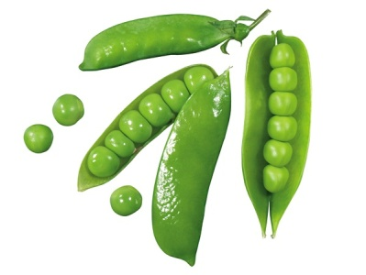
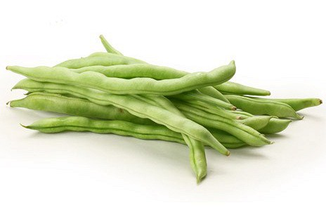
Традиционная для нас зернобобовая культура – горох. В Госреестр включено более 40 сортов гороха, которые по длине вегетационного периода подразделяются на скороспелые (от всходов до созревания семян от 60 до 75 дней), среднеспелые (от 80 до 95 дней) и позднеспелые (от 95 до 120 дней).
Из лущильных сортов наиболее известны:
раннеспелые —Альфа, Вега, Вера, Воронежский зеленый, Ранний 301, Ранний грибовский 11, Тропар, Южный 47, Авола, Пионер, Юрга, Янтарь,
среднеспелые — Адагумский, Виола, Лига, Победитель Г33, Совершенство, Фуга, Хавский жемчуг, Алтайский изумруд, Беркут
позднеспелые — Восход, Изумруд, Мозговой улучшенный, Юбилейный 1512.
Из сахарных сортов:
среднеспелые — Неистощимый 195, Сахарный, Первенец; позднеспелый — Жегалова 112.
Хорошим вкусом и питательностью отличается фасоль. Сортов фасоли много, причем все они годятся как для выращивания молодых стручков, так и на зерно. В средней полосе распространены сорта Сакса 615, Золотая гора и др. Из оригинальных видов фасоли можно назвать Лимскую и Лобия.
Среди раннеспелых кустовых сахарных сортов фасоли специалисты отмечают: Сакса без волокна, Триумф Сахарный, Диалог, Весточка, Сахарная 116. У этих сортов в пищу используют молодые (8-10-дневные) бобы-лопаточки. Их целиком тушат, консервируют, замораживают.
Среди лущильных сортов наиболее интересными считаются Щедрая, Грибовская 92, Белозерная, Палево-пестрая. У лущильных сортов фасоли в пищу используют зерна
Содержание отчета.
Задание 1. Ответьте письменно на вопросы.
- Что такое сельскохозяйственные культуры?
- Перечислите виды сельскохозяйственных культур.
- Для чего селекционеры выводят новые сорта с/х культур?
- Как подразделяются зерновые культуры?
- Чем отличаются яровые и озимые хлеба?

Задание 2. Заполните таблицу.
Зерновая культура | Наиболее распространенные сорта в России
Хлебные культуры
Озимая рожь
Яровая пшеница
Яровой ячмень и овес
Кукуруза
Сорго
Просо
Рис
Гречиха
Зернобобовые культуры
Горох
Фасоль
Сделайте вывод.
Лабораторная работа №9.
Тема: «Определение мягкой и твердой пшеницы по колосу и зерну».
Цель: Научиться определять мягкую и твердую пшеницы по колосу и зерну.
Оборудование: пучки колосьев мягкой и твердой пшеницы, зерна мягкой и твердой пшеницы, методическая и учебная литература.

Краткие теоретические сведения.

Пшеница – Triticum L. – представляет обширный и богатый формами род хлебных злаков. Число видов, составляющих этот род, не установлено. Разные исследователи насчитывают различное их число.
Для практических целей пшеницы разделяют по морфологическим и хозяйственно важным признакам в две группы: 1) настоящие пшеницы и 2) полбяные или пленчатые пшеницы.
Это деление основано на следующих признаках.
У настоящих пшениц стержень колоса неломкий, т.е. при созревании колос не распадается на отдельные колоски. Зерна при обычных способах обмолота легко освобождаются от чешуи, в которых они заключены.
Полбяные пшеницы имеют ломкий стержень. Колос при созревании довольно легко распадается на отдельные колоски, каждый – с члеником стержня. Зерна при обычных способах молотьбы не освобождаются из цветковых и колосковых чешуи. Таким образом, при обмолоте этих пшениц получается не голое зерно, а целые колоски, подлежащие для освобождения зерен дальнейшей обработке.
Мы рассматриваем шесть видов настоящей и четыре – полбяной пшеницы.
Настоящие пшеницы (стержень колоса неломкий, зерно голое):
Triticum aestivum L – мягкая пшеница
Triticum durum Desf – твердая пшеница
Triticum polonicum Host– пшеница полоникум
Triticum compactum Host – карликовая пшеница
Triticum sphaerococcum Pers – пшеница крупнозерная
Triticum carlicum Nevski, Triticum carlicum Nevski. – пшеница дикая

Полбяные пшеницы (стержень колоса ломкий, зерно пленчатое):
Triticum spelta L. – спельта
Triticum monococcoum L. – культурная однозернянка.
Triticum diccocum Scubl. – двузернянка, полба.
Triticum timopheevi Zhuk – зандури.

Таблица 1
Отличительные признаки мягкой и твердой пшеницы по колосу
Объект исследования | Мягкая пшеница | Твердая пшеница
Колос | Остистый или безостистый  Рыхлый | Острый  Плотный
Ости | Расходящиеся, по длине равны колосу или короче | Направлены параллельно  вверх, длиннее колоса

Таблица 2
Сравнительная характеристика зерна обмолота
Выполненность соломины  под колосом | Обычная полая | Выполненная
Зерно | Мучнистое | Стекловидное
Обмолот | Легко обмолачивается | Трудно обмолачивается
У мягкой пшеницы отверстие внутри соломины видно отчетливо, у твердой – отверстие небольшое.
Для определения длины остей отделите по одной ости от каждого колоска и сравните ее с длиной колоса.
В полевой культуре наиболее распространены два вида пшеницы: твердая и мягкая. Они определяются по колосу достаточно просто.

Таблица 3
Различия твёрдой и мягкой пшеницы.
Признак | Мягкая пшеница | Твёрдая пшеница
1 | 2 | 3
Отличия по колосу
Колос | Остистый или безостый, цилиндрический, реже веретеновидный или булавовидный | Остистый (редко безостый), призматический, в поперечном сечении почти прямоугольный
Плотность колоса | Обычно рыхлый (между колосками просветы). Боковая сторона не гладкая | Плотный (просветов между колосками нет). Боковая сторона гладкая
Ости | Равны колосу или короче его, обычно расходящиеся | Длиннее колоса, параллельные
Колосковая чешуя | Продольно морщинистая, у основания вдавленная | Гладкая, у основания без вдавленности
Киль | Узкий, к основанию чешуи часто исчезающий | Широкий, резко очерченный до самого основания чешуи
Килевой зубец (у остистых) | Чаще более или менее длинный, остевидно заострённый | Обычно короткий, у основания широкий, иногда загнутый внутрь
Стержень | С двурядной стороны колоса виден | С двурядной стороны колоса не виден (закрыт колосками)
Лицевая(черепитчатая)  сторона колоса | Шире боковой (двурядной) | Уже боковой
Отличия по зерну
Форма зерна | Сравнительно короткое, в поперечном разрезе округлое | Продолговатое, в поперечном разрезе более гранистое
Величина зерна | Мелкое, средней крупности, крупное | Чаще очень крупное
Консистенция зерна | Обычно в большей или  меньшей степени мучнистая,  полной стекловидность почти  не наблюдается | Стекловидная, реже  слабомучнистая
Зародыш | Округлый, широкий, более или менее вогнутый | Продолговатый, выпуклый
Хохолок | Обычно ясно выражен, волоски длинные | Едва заметен, волоски короткие

Для отличия разновидностей пользуются обычно наиболее отчетливыми морфологическими признаками.
1) Остистость – присутствие либо отсутствие остей на колосковых чешуях;
2) Опушенность колосковых чешуй или отсутствие ее (голые чешуи);
3) Окраска колоса, которая может быть белой, красной или черной. Однако, это подразделение достаточно условно. Для более точного определения возможно сравнение нескольких наиболее ярко окрашенных колосьев на белом фоне.
4) Окраска остей, которая может совпадать с окраской колоса либо отличаться от нее;
5) Окраска зерен, которая тоже может быть белой или красной. Это деление также достаточно условно. Под белой подразумевается белая, желтая и бледно–розовая окраска зерна, под красной – темно–розовая, красная, красно–коричневая.

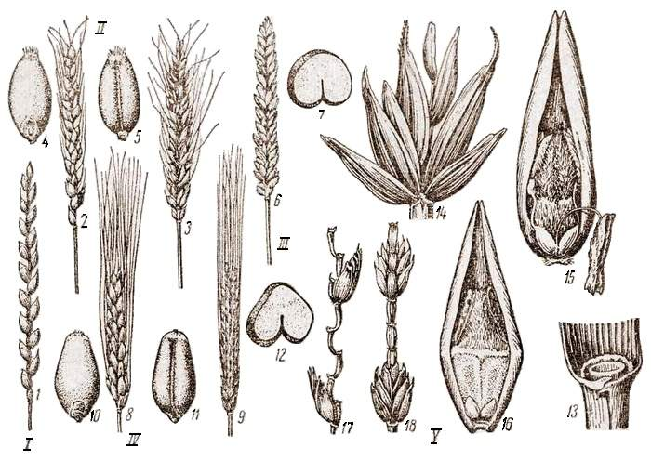

Злаковые – пшеница.
I – полба: 1 – созревший колос. II – пшеница мягкая (остистая): 2 – созревший колос с боковой стороны; 3 – колос с лицевой стороны; 4-5 – зерновка мягкой пшеницы. III – 6 – колос мягкой безостой пшеницы; 7 – разрез зерновки мягкой пшеницы. IV – пшеница твердая: 8 – колос с боковой стороны; 9 – колос с лицевой стороны; 10 и 11 – зерновка; 12 – разрез зерновки твердой пшеницы. V – строение пшеницы мягкой: 13 – часть листа с язычком и ушками; 14 – колосок с двумя колосковыми чешуями и с пятью цветками; 15 – внутренняя цветковая чешуя с пестиком, тремя тычинками, двумя пленками – лодикулями, 16 – завязь после оплодотворения; 17 – стержень колоса и два колоска с боковой стороны; 18 – то же, с лицевой стороны.

Содержание отчета.
Задание 1. Ответьте письменно на вопросы.
- На какие группы подразделяют пшеницу по морфологическим и хозяйственно признакам?
- Как отличается строение настоящей и полбяной пшеницы?
- Какими морфологическими признаками пользуются обычно для отличия мягких и твердых пшениц?
- Какое применение в народном хозяйстве находят твердая и мягкая пшеницы?

Задание 2.
- Рассмотрите лежащие перед вами колосья и зерна пшеницы.
- Зарисуйте их и подпишите (мягкая, твердая пшеница).
- Сравните колосья мягкой и твердой пшеницы и опишите отличия.
- Сравните зерна мягкой и твердой пшеницы и опишите отличия.

Сделайте вывод.

Лабораторная работа №10.
Тема: «Определение чистоты, всхожести, класса и посевной годности семян. Расчет нормы высева семян».

Цель: Определить посевные качества семян. Рассчитать норму высева семян определенной культуры.
Оборудование: ГОСТ на посевные качества семян различных культур, набор семян культур, весы технические, набор гирь, разборные доски, методическая и учебная литература.

Краткие теоретические сведения.
Значение сортовых семян.
Посев семенами наиболее урожайных, приспособленных к местным условиям сортов и гибридов сельскохозяйственных культур - один из важных и наиболее доступных приемов повышения урожая.
Сорт - совокупность сходных по хозяйственно-биологическим свойствам и морфологическим признакам растений одной культуры, родственных по происхождению, отобранных и размноженных для возделывания в определенных природных и производственных условиях с целью повышения урожайности и качества продукции. Роль сорта в повышении урожайности и улучшении качества сельскохозяйственной продукции общепризнанна. Сорт - это биологический фундамент урожая.
Практика показывает, что применение лучших рекомендованных сортов и гибридов зерновых культур в условиях производства повышает урожай в среднем на 0,3-0,4 т с 1 га, а во многих случаях и значительно больше. Такая же роль сорта и по другим культурам.
В условиях России очень важно иметь сорта с широкой экологической пластичностью, которые, положительно реагируя на улучшение агрофона, и водоснабжения, в то же время не сильно снижает урожай при неблагоприятных условиях. Такие сорта уже имеются, а селекционеры продолжают селекционный процесс в этом важнейшем направлении.
К настоящему времени селекционными центрами России по большинству сельскохозяйственных культур выведены и предложены производству внесенные в Госреестр Российской Федерации высокоурожайные сорта и гибриды для конкретных регионов нашей страны. Над созданием новых сортов и гибридов разнообразными методами (скрещиванием, отбором и др.) работают ученые селекционных центров, опытных станций и институтов. Некоторые современные сорта созданы в результате народной селекции - длительного отбора лучших растений в хозяйствах.
По целому ряду культур необходимо в каждой хозяйстве иметь хорошо налаженное семеноводство, в задачу которого входит ежегодное выращивание высококачественных семян для выполнения собственного весеннего и осеннего сева. Как бы хороши ни были семена того или иного сорта, в производственных условиях со временем, особенно при недостаточно высоком уровне агротехники, они (семена) снижают свои сортовые качества, постепенно ухудшаются. Поэтому периодически надо обновлять семенной материал. Для этого проводят сортообновление (периодическая замена семян в хозяйствах тех же сортов, но высших репродукций) и сортосмену (замена на производственных площадях одного сорта другим, более продуктивным и превосходящим заменяемый сорт по другим хозяйственно-ценным признакам и свойствам).
Самыми высокими качествами обладают элитные семена, которые производятся научно-исследовательскими учреждениями - оригинаторами сортов, применяя отбор лучших растений. Элитные семена, например зерновых культур, должны иметь сортовую чистоту (или типичность для перекрестно опыляюшихся культур) 100%, отклонения в результате естественной изменчивости сорта - не более 0,2%. Чистосортность посевов каждой культуры и сорта определяется апробацией.
Для разных культур сроки сортообновления различны: для самоопыляющихся культур, таких, как пшеница, ячмень, овес - один раз в 5...6 лет, для перекрестноопыляющихся (рожь, гречиха и др.) - через 3.. .4 года.
Посевные качества семян.
Семена каждого районированного сорта могут дать высокий урожай только в том случае, если они обладают хорошими посевными качествами и соответствуют требованиям Государственного стандарта на посевные качества семян. Основные показатели посевных качеств семян - их чистота (отсутствие примесей других культур и сорняков), всхожесть, влажность, а также полновесность и выравненность по массе и величине. Семена не должны быть заражены вредителями и болезнями.
Для контроля за качеством семян в начале зимы и перед посевом в хозяйствах отбирают по специальной методике от каждой партии семян средние образцы. Для отбора образцов используют приборы, которые называются щупами. Масса среднего образца в зависимости от крупности семян той или иной культуры колеблется от 50 г (морковь и другие мелкосеменные культуры) до 1 кг (зерновые культуры). От каждой партии отбирают два средних образца, один из которых помещают в матерчатый мешочек, а другой для определения влажности и зараженности семян - в бутылку, которую плотно закрывают воском или сургучом. Эти образцы вместе с актом отбора пересылают в контрольно-семенную лабораторию. Однако в хозяйстве возникает нередко необходимость быстро на месте определить качество семян, поэтому необходимо знать применяемые для этого методы.
Подробно опишем правила определения чистоты семян:
Масса среднего образца семян: пшеницы, ржи, ячменя - 1 кг,
многолетних злаковых трав – 50 г, кукурузы, гороха – 5 кг.
Из среднего образца выделяют две навески культур:
пшеницы, ржи, ячменя и других хлебных злаков по 50 г;
гороха, кукурузы и других крупносеменных культур по 200г;
клевера, многолетних трав и др. мелкосеменных культур по 5г
каждая.
Поместив навеску на лист белой бумаги, разбирают ее,
выделяя две основные фракции:
1) чистые здоровые семена культуры
2) отход.
К отходу относят битые, щуплые, проросшие семена самой культуры, поврежденные семена культуры, живой сор (семена сорняков и других культурных растений, пораженные головней семена, живые личинки насекомых), мертвый сор (комочки земли, песок, кусочки стеблей, мертвые насекомые и т.д.).
Каждую из фракций взвешивают на весах с точностью до 0,01 г и выражают в процентах от массы всей навески.
Например: масса навески – 50г, масса отхода – 0,8г,
масса чистых семян – 49,2г,
М_{Ч} х 100%
Ч= -------------------, где М_{ч} – масса чистых семян,
М_{н} М_{н} – масса навески семян.

Чистота семян = 49,2 : 50 х 100% = 98,4%

Всхожесть. Из фракции чистых семян отсчитывают четыре пробы по 100 штук и помещают их в специальные растильни на влажное ложе. Проращивают семена в специальных термостатах (для большинства культур при 20 градусах). Через определенное время (для пшеницы, ржи, ячменя через 7 дней) подсчитывают проросшие семена, находят среднее число из всех четырех проб – это и будет всхожесть семян в процентах.
Зная показатели всхожести и чистоты можно определить посевную годность семян по формуле:
Ч х Вс
ПГ = ------------, где
100
ПГ – посевная годность семян,
Ч - чистота, % ,
Вс – всхожесть, %.

НОРМА ВЫСЕВА

Под нормой высева понимают количество или массу высеваемых всхожих семян на 1 га. От нормы высева зависит густота стояния растений, что очень важно для получения высокого урожая. Нормы высева не только для разных культур, но и для каждого сорта одно и той же культуры изменяются в широких пределах в зависимости от почвенно-климатических условий и уровня агротехники (табл. 1).
Решающее условие - обеспеченность влагой, поэтому норма высева всех зерновых культур закономерно возрастает при движении из засушливых районов юго-востока к влажным районам северо-запада. Так, на крайнем юго-востоке высевают 120-160 кг яровой пшеницы 1 га, в Центрально-Черноземной зоне - 160-180, а в увлажненных районах Нечерноземной зоны - 200-250 кг.
Нормы высева каждой культуры и сорта, принятые в хозяйстве на основе данных опытных учреждений и местного опыта, необходимо ежегодно уточнять с учетом посевной годности семян. Кроме того, норма высева зависит от сроков и способов посева, запасов влаги в почве и агротехники. При перекрестном и узкорядном способах семян высевают на 10-15% больше, чем при рядовом, а в условиях широкорядных посевов, наоборот меньше. При вынужденном запаздывании с посевом, когда почва несколько подсохла, норму высева повышают на 10-15%.
Широкое распространение получил метод расчета норм высева на основе необходимой густоты стояния растений и массы 1000 семян. Для этого опытным путем устанавливают, сколько нужно высеять кондиционных семян данного сорта (в млн шт на 1 га), чтобы иметь густоту стояния растений перед уборкой, необходимую для получения высокого урожая. Зная эту величину и массу 1000 чистых и всхожих семян, приготовленных для посева, легко рассчитать по формуле, какую норму в килограммах надо высеять:

М*А
К = --------- 100% ,
ПГ
где М – миллионов семян на 1га,
А – масса 1000 семян в граммах,
ПГ – посевная годность в %

Содержание отчета.

Задание 1. Ответьте письменно на вопросы.
1) Что такое сорт и какова его роль?
2) Для чего в хозяйствах проводят сортообновление и сортосмену?
3) Перечислите требования, которые предъявляются к качеству посевных семян.
4) Что такое чистота семян?
5) Что такое норма высева семян?

Задание 2.
- Из предложенных с/х культур выберите семена озимой пшеницы.
- Определите чистоту семян озимой пшеницы.
- По таблице №2 найдите всхожесть и класс семян озимой пшеницы и подсчитайте его посевную годность.
- Определите норму высева семян озимой пшеницы, пользуясь таблицами №1 и №3.
Сделайте вывод.

Таблица 1.
Нормы высева семян
Культура | Норма высева,  млн. семян на 1га
Ячмень | 4-7
Озимая пшеница | 3-6
Клевер | 2-4
Горох | 0,8-1,5
Бобы кормовые | 0,6-1,1
Соя | 0,3-0,8
Кукуруза на силос | 0,07-0,12

Таблица 3.
Средняя масса 1000 посевных семян, г

Культура | Масса 1000 семян в граммах
Ячмень | 40
Озимая пшеница | 32
Клевер | 8
Горох | 120
Бобы кормовые | 540
Соя | 105
Кукуруза | 90

Таблица 2.
Основные показатели посевных качеств семян
при делении их на классы.
Культура | Класс | Семян основной  культуры, %  (чистота) | Содержание семян других  растений, шт. на 1 кг |  | Всхожесть  не менее, %
 |  |  | Всего | В том числе  сорняков не более
Пшеница  мягкая  Пшеница твердая  Рожь  Ячмень  Кукуруза  Гречиха  Горох  Подсолнечник | I  II  III  I  II  III  I  II  III  I  II  I  II  I  II  I  II  I  II | 99  98  97  99  98  97  99  98  97  99  97  99  98  99  98  99  97  99  98 | 10  40  200  10  40  200  10  80  200  10  300  5  5  20  120  5  30  5  15 | 5  20  70  5  20  70  5  40  70  5  70  Не допускается  Не допускается  10  80  Не допускается  5  2  5 | 95  92  90  90  87  85  95  92  90  95  90  96  90  95  90  95  90  95  90

Лабораторная работа №11.
Тема: «Технология возделывания зерновых культур».
Цель: изучить технологию возделывания зерновых культур на примере озимой пшеницы.
Оборудование: учебная и методическая литература.
Краткие теоретические сведения.

Технология возделывания озимой пшеницы включает в себя следующие стадии:
1. Выбор места для посева
2. Обработка почвы
3. Удобрение
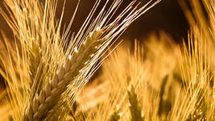
4. Подготовка семян к посеву
5. Посев
6. Уход за посевом
7. Сбор урожая

- Выбор места для посева.

Выбор места для посева озимой пшеницы сопряжен с её особой прихотливостью. Именно от того, кто был предшественником на почве для посева, зависит урожайность пшеницы, время появления всходов и скорость их развития, качество товарного продукта по целостности, полноте колосьев, размеру и составу питательных веществ.
Лучший вариант для посева – это чистое сидерально – паровое поле.
Такое поле удобно для внесения удобрений, уничтожения сорных трав и является идеальным для местностей с пониженной влажностью. Желательная площадь чистых паров – до 10 процентов посевного поля.
Пары могут быть занятые и сидеральные (донниковые), когда освобождается почва за 1,5-2 мес. до посева озимой пшеницы.
Наиболее оптимальные культуры для обеспечения занятого пара – это:
на один покос
· Клевер;
· Донник;
· Эспарцет.
Озимые культуры / на зеленый корм:
· Рапс;
· Рожь;
· Тритикале;
· Люпин;
· Кукуруза;
· Овсяные смеси с викой или горохом и др.

Наихудший результат получают при посеве на поля, занятые парами со стерневыми злаками.

Если посев озимой пшеницы осуществлять на непаровом поле, то имеется определенный риск. Лучшего результата можно добиться только при посеве в таких условиях на полях, где были предшественниками ранний картофель, гречиха, силосная кукуруза, горох, чечевица, чина в местностях повышенной влажности.

При выборе предшественников озимой пшеницы следует в обязательном порядке руководствоваться климатическими условиями местности, где будут производиться посевные работы.

Так, в Центральном Черноземном районе озимая пшеница должна быть на 25% пашни.
При севообороте, состоящем из 10 полей под озимую пшеницу следует отвести не менее 2-3 пашен, причем на 2 полях должны быть удачные предшественники (чистые пары, занятые пары, горох), на 3-ем поле – резерв под возможное расширение при хорошей дождливой погоде (звено: силосная кукуруза-ячмень, гречиха-овес и т. д.).

Занятые пары лучше готовить после ячменя, под покровом которого засеяны на 4 частях зеленоукосные травы в пропорции 1:1:1:1 в первой части- донник, клевер, эспарцет и с другой стороны – озимые, в 3-ей части- ранние кормовые, в 4-й части - поздние кормовые.

Предшественники озимой пшеницы также должны быть хорошо удобрены, что обеспечит их ранний сбор.

- Технология обработки почвы.

Обработка почвы перед посевом озимой пшеницы на чистом пару предполагает следующие этапы:
1. Лущение стерни;
2. Вспашка почвы осенью или весной;
3. Летняя культивация – 4-5 раз

Задача состоит в обеспечении прорастания сорняков, уничтожении их побегов и сохранении влаги в почве.
Для этого в весенний период производят боронование (лучше лаповая борона) и выравнивание поля, по мере произрастания сорной травы послойно культивируют:
1-й раз – на 9 см;
2-й раз – на 7 см;
3-й раз – на 5 см;
далее - на 4 см.

В случае очень засушливой погоды данные мероприятия заменяют подрезкой сорных побегов на 3-5 см.

В случае тотального поражения поля сорняками допускается очаговое применение гербицидов.

В случае занятого пара должна быть следующая обработка:
1. Вспашка плугом, бороной, катком до 20 см либо поверхностное рыхление на 6 см почвообрабатывающими агрегатами;
2. Культивации сорняков.

Виды агрегатов для почвообработки:
· Дисковые;
· Плоскорежущие;
· Комбинированные.

- Удобрение почвы перед посевом.
Главный фактор урожайности озимой пшеницы –это правильное внесение в почву эффективных удобрений.

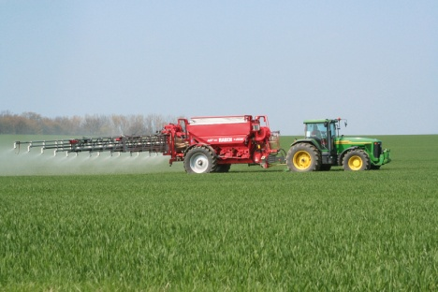
Нормы расхода на 1 центнер зерна следующие:
Азот – 4 кг;
Фосфор – 1,3 кг;
Калий - 2,3 кг.

Средние расчетные дозы удобрений на 50 центнеров пшеницы с 1 гектара следующие:
Азот – 120-150;
Фосфор – 120-140;
Калий – 80-100.

Удобрения | Чистый пар | Занятый пар | После злаков
Азотистые (аммиачная селитра, мочевина) | 60-90 | 100-120 | 150-180
Фосфорные | 70-80 | 90-100 | 100-120
Калийные | 40-60 | 60-80 | 70-90
Полуперепревший навоз | 30-45 тонн

Вносят фосфорно-калийные удобрения, а также полуперепревший навоз перед вспахиванием поля под озимые либо под основную обработку чистых или занятых паров.

С азотистыми удобрениями всё посложнее.
Расписание внесения азотистых удобрений:
1. Осенью - 30-60 кг на 1 гектар под предпосевную обработку поля;
2. Весной:
· После схождения снега 45 кг на гектар;
· На стадии трубкования пшеницы – доза №30 20-30%-ного раствора мочевины методом наземного опрыскивания по техноколее или распрыскиванием с воздуха сельхозавиацией (при высокой влажности можно заменить аммиачной селитрой 60 кг на 1 га и вносить поверхностно);
· На стадии колошения – 30 кг/га мочевины (пропорция: 65 кг мочевины идет на 150 л воды);

- Подготовка семян к посеву.
Для посева используются семена крупных фракций с высокими сортовыми и посевными качествами ГОСТ-10467-76.
Лучший посевной материал – это дозревшие прошлогодние зерна пшеницы с 92% всхожести и энергией произрастания.
Чтобы обеспечить эффективное дозревание зерен можно использовать 2 метода обогрева:
1. Солнечный (в течение недели просушивать на солнце, слой зерна – 5 см);
2. Тепловой (с использованием зерносушилки – 15-20 ч. при t = 20-25 градусов).

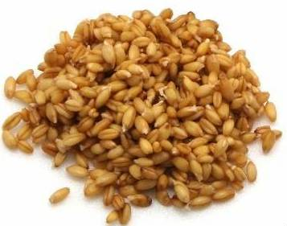
Стадии предпосевной подготовки зерен:
1. Сортировка;
2. Обогрев;
3. Инкрустация в составе:
· Воды 10-15 л на тонну зерна;
· Протравителя (защита от гнили, плесени, головни и др.);
· Пленкообразователя;
· Микроэлементов;
· Стимуляторов роста;
· Препарата тур (5 литров на тонну; углубление в почве узла кущения, обеспечивает зимостойкие характеристики и урожайность);

- Технология посевных работ.

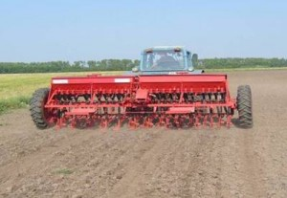
Лучший период для посева – это конец лета с устойчивым температурным режимом в +15 градусов (для Центрального черноземного района – это 20 августа – 5 сентября).
Всходы тогда будут при температуре +5 град., далее 45 дней вегетации на чистых парах или 55 дней на занятых парах и с предшественниками.
Сумма температур +5 град. должна быть ок. 550 град.

Методики посева:
1. Узкорядная;
2. Перекрестная (очень редко применяют);
3. Обычная рядовая.

При посеве на равнине направление сева должно быть северо-южное. При посеве на склоне – поперечное склону.

Средняя норма сева: 3-5 млн. шт. зерен на 1 гектар.

Глубина сева – 4 см (при низкой влажности – до 7 см).
6. Технология ухода за посевами

Этапы ухода за посевом:
1. Послепосевное прикатывание (нельзя делать в период дождей и на глинистой почве);
2. Ранне-весеннее боронование (для рыхления и уничтожения сорной травы);
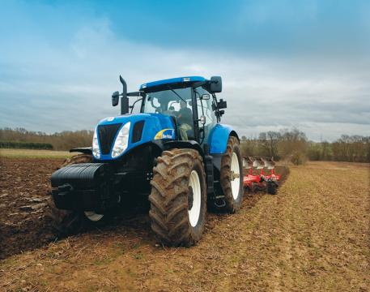
3. Защита посевов.

В случае перерастания озимых, их следует обработать туром 1 кг/га при фазности 3-4 листочков, что замедлит рост побегов и улучшит зимостойкие характеристики.

Следует обеспечивать снежный покров на уровне 20-25 см. Сделать это можно, используя растительные ограждения.

Весеннее боронование производят в полдень на низкой скорости (3 км/ч), исключая резкие повороты и двойной проход по одной колее.

На стадии трубкования побеги следует опрыскать туром 3 кг на 100 л воды /га. При влажной погоде следует повторить операцию, но в меньшей дозе. Допускается одновременная подкормка мочевиной.

Если используются гербициды для устранения сорняков, то лучше использовать следующие препараты:
· Аминная соль 0,6-0,8 кг/га
· Диален 2,5 кг/га
· Базагран 3 кг/га
· Лонтрел 0,3 кг/га

Для профилактики возможного поражения мучнистой росой при кущении (а иногда при трубковании и колошении от ржавчины и т. п.) растения обрабатываются фунгицидами (фундазолом, байлетоном, тилтом, фальконом или др.).
При цветении и наливе колосьев используют БИ-58, децис, сумицидин и дугие средства борьбы с вредителями, которые наносят методом опрыскивания по техноколее, создаваемой при посеве посредством заглушки 6,7,18,19 сошников срединной сеялки трехсеялочных агрегатов или методом натаптывания в весенний период (расстояния между колеями – 11-21 м)

- Сбор урожая
Способы сбора урожая озимой пшеницы:
1. Прямое комбайнирование (сплошной сбор в течение 10 дней);
2. Раздельный способ.
Раздельный способ сбора урожая предполагает следующие мероприятия:
Для покоса колосьев в валки используют жатки ЖВС-6, ЖВН-6 и др.
Это осуществляют в течение недели (период восковой спелости) при влажности зерен на уровне 20-35 %.
Далее через 3-4 дня после усушки до 14-18%-й влажности валки собирают комбайнами и производят обмолотку.
На токах зерно проходит очистку (ЗАВ-20, ЗАВ-40) и сушку.

На токах распределяют собранное зерно по товарным партиям:
Высший сорт (сильная);
1 класс (сильная);
2 класс (сильная);
3 класс (ценная);

4 класс (слабая);
5 класс (слабая).

Хранение пшеницы должно быть раздельно по товарным партиям при 14%-й влажности.

Способы уборки в зависимости от состояния посевов и
погодных условий

Состояние посева | Способ уборки
Невыравненные посевы, наличие подгона, сорняков, частичное полегание посевов в середине восковой спелости, при влажности зерна 30–40%. | Раздельная уборка (двухфазный способ). Проводится при ясной погоде, высота среза 15–25см
Равномерное созревание, посевы чистые от сорняков, без подгона, а так же низкорослые и изреженные, при влажности зерна в пределах 16–17%. | Прямое комбайнирование (однофазный способ), при потере зерна не более 2,5%

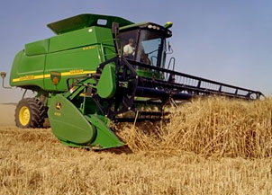
Прямое комбайнирование

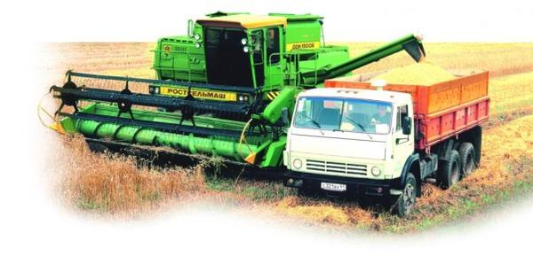
Двухфазный способ
Содержание отчета.
Задание. Используя теоретический материал, заполните таблицу.
№ | Стадии технологии возделывания культуры | Краткая характеристика
1 | Выбор места для посева.
2 | Обработка почвы.
3 | Удобрение.
4 | Подготовка семян к посеву.
5 | Посев.
6 | Уход за посевом.
7 | Сбор урожая
Сделайте вывод.
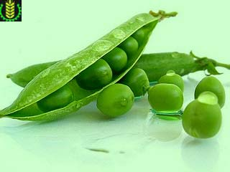
Лабораторная работа №12.
Тема: «Технология возделывания зернобобовых культур».
Цель: изучить технологию возделывания зернобобовых культур.
Оборудование: учебная и методическая литература.
Краткие теоретические сведения.
Технология возделывания зернобобовых культур.
1. Место зернобобовых культур в севообороте.
В целях соблюдения фитосанитарных требований зернобобовые культуры нельзя возвращать на прежнее место ранее, чем через 3-4 года. В севообороте их размещают после зерновых культур, а также после пропашных, но нельзя сеять после многолетних бобовых трав и зернобобовых, так как они имеют общих вредителей и возбудителей болезней.
Сами зернобобовые являются хорошими предшественниками для зерновых и пропашных, так как меньше других культур истощают почву азотом.

2. Обработка почвы под зернобобовые культуры.
Основная обработка почвы под зернобобовые такая же, как под зерновые злаковые культуры, включает в себя лущение после уборки стерневого предшественника и глубокую зяблевую вспашку через 3 недели. В районах, подверженных эрозии, проводят почвозащитную плоскорезную обработку зяби. После пропашных культур на чистых полях вспашку заменяют рыхлением.
Зимой обязательно снегозадержание.
Весной делают боронование для закрытия влаги и выравнивание почвы шлейф-боронами. Под рано высеваемые культуры проводят одну предпосевную культивацию на глубину посева. Под поздно высеваемые культуры проводят две культивации. Для посева используются кондиционные семена, протравленные за 3-4 недели для предотвращения болезней. Используют эффективные препараты, например, фундозол (3 кг/т семян), тачигарен (1-2 кг/т) в машинах ПСШ-5, "Мобитокс".
Урожайность зернобобовых зависит во многом от правильного выбора сроков сева. Длиннодневные холодостойкие растения (горох, бобы, чина, чечевица, нут), чьи семена начинают прорастать уже при температуре +2…+40С, а всходы хорошо выдерживают заморозки, лучше сеять ранними сроками сева при физической спелости почвы и прогревании ее на глубине посева до +50С в самом начале мая в условиях Алтайского края.
Запаздывание с посевом снижает урожайность на 15-20%, так как верхний слой почвы теряет влагу, а все зернобобовые культуры много потребляют влаги для набухания семян (100-120% от массы семян). При поздних посевах таких культур созревание происходит в более холодный период, и оно затягивается, растения больше поражаются болезнями (мучнистой росой), тлей, увеличивается засоренность поздними сорняками.
Культуры короткого дня южного происхождения (соя, фасоль) более теплолюбивы. Их семена начинают прорастать при температуре не менее 100 С, всходы плохо выдерживают заморозки, поэтому эти культуры сеют в более поздние сроки: фасоль - в конце мая, а сою - начиная с 15-20 мая для условий Алтайского края, при прогревании почвы до +100 С, тогда минует угроза заморозков на период всходов.

3. Особенности применения удобрений.
Растения семейства бобовые хорошо отзываются, прежде всего, на фосфорные и калийные удобрения. Чем более кислотоустойчива культура, тем более низкий у нее предел по обеспеченности фосфором. Кислотоустойчивые люпин желтый, синий хорошо растут при низкой обеспеченности фосфором, нижний предел - 50 мг/кг почвы. Соя, горох, бобы хорошо отзываются на известкование на кислых почвах и имеют нижний предел по фосфору 150 мг/кг, фасоль - 200 мг/кг.
Известь лучше вносить под предшественник, чтобы она успела нейтрализовать кислую почву. Чтобы снизить рН на единицу, необходимо внести известь 10 т/га. Органика, внесенная непосредственно под зернобобовые, имеющие неустойчивый стебель, вызывает риск большого полегания, а также израстания растений в ущерб плодообразованию. Под растения с устойчивым стеблем вносят 20 т/га органических удобрений.
4. Подготовка семян к посеву.
Важнейшим приемом ограничения вредоносности болезней и вредителей семян является предпосевная обработка их эффективными протравителями. Протравливанию подлежат очищенные, отсортированные, полностью подготовленные в процессе послеуборочной обработки семена кондиционной влажности. Если влажность их в процессе хранения возросла, то обязательно требуется досушка воздушно-тепловым способом на установках активного вентилирования на протяжении 2-3 суток при температуре 30-35°. При этом возрастает энергия прорастания и лабораторная всхожесть, повышается классность семян.
Для протравливания против болезней используют Беномил 50% с.п. – 2 кг/т, Виннер, КС – 1,5-2 л/т, Винцит, 5% к.с. – 1,5-2 л/т, Винцит форте, КС – 1 л/т, Дерозал, КС – 2,5 л/т, Дивиденд, КС – 2,5 л/т, Колфуго супер колор, КС – 2 л/т, Ламадор, КС – 0,15-0,2 л/т, Максим XL, СК – 1,5 л/т, Раксил Т, КС – 2л/т (семенные посевы), Роялфло 42 С, 480г/л т.р. – 2-2,5 л/т, Тачигарен, 70% с.п. – 1-2 кг/га, ТМТД, ВСК – 3 л/т, Феразим, КС – 1-1,5 л/т, Фундазол 50, СП – 2 кг/т.
Обработку семян гороха ризоторфином, как и других зернобобовых культур, проводят в день сева в закрытых помещениях, избегая попадания прямых солнечных лучей на инокулянт. При хранении обработанных семян эффективность препарата снижается.
При подготовке семян к севу под горох можно вносить микроэлементы, что является наиболее эффективным и дешевым способом. Применяют молибденово-кислый аммоний и борную кислоту в дозе 50 г/ц.
Для протравливания используют высокопроизводительные машины ПС-10А, и ПСК-15, ПСС-20 и другие. Для того, чтобы вовремя производить протравливание семян, необходимо предусмотреть в местах работы протравителей наличие специального инструмента для проведения ремонтных работ.
Все препараты токсичны для человека и животных, поэтому важно соблюдать технику безопасности при обработке семян. Расстояние перевозок должно быть минимальным для снижения загрязнения окружающей среды.

5. Способы посева зернобобовых культур.
Рядовой посев производят зерновыми сеялками. Все зернобобовые культуры имеют крупные семена, и, чтобы они не травмировались при посеве, необходимо его проводить при минимальном передаточном отношении и максимальной длине рабочей части катушки сеялки. Широкорядный посев проводят сеялками точного высева (СУПН-6, СПЧ-6, СКНК-8, ССТ-121А с приспособлением СТЯ, СТВ-12, овощными сеялками СОН-2,8), зерновыми сеялками с анкерными сошниками СЗА-3,6, СЗ-3,6).
Культуры, выносящие семядоли на поверхность (соя, фасоль, люпин), не рекомендуют сеять глубоко. Глубина посева - 5-6 см.
Культуры, которые не выносят семядоли на поверхность (горох, чина, чечевица, бобы, нут), при необходимости на более легких и сухих почвах можно сеять глубоко (на 6-8 и до 10 см), а на влажных и тяжелых почвах - на глубину 5-6 см.
Культуры, имеющие неустойчивый стебель, - это, прежде всего, горох, особенно в зонах достаточного увлажнения имеют большую вегетативную массу и полегают. Это затрудняет уборку, поэтому горох часто сеют в смеси с овсом, ячменем, пшеницей, высевая на 20-30% меньше нормы злаковой культуры и 50-60 кг/га гороха. Но при этом урожайность гороха значительно снижается.
С недостатком влаги при выращивании гороха по интенсивной технологии лучше сеять его в чистом виде, что позволяет правильно выбрать систему защиты растений и удобрения.﻿

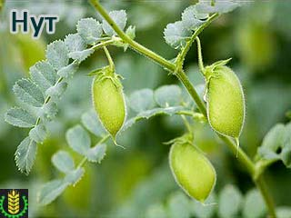
6. Уход за растениями.
После посева почву прикатывают кольчато-шпоровыми катками (3ККШ-6А), особенно это актуально на легких быстро пересыхающих почвах.
Если почва влажная, то прикатывание проводить не надо. В борьбе с однолетними сорняками проводят боронование до всходов через 4 дня после посева и после всходов в фазу 2-4 листьев до появления усиков поперек или по диагонали к рядкам. Зубья бороны направляют скошенной стороной вперед, используют гусеничные тракторы, имеющие меньшее давление ходовой части на почву, скорость - 6-8 км/час при первом и 4-5 км/час - при втором бороновании. При этом разрушается почвенная корка, улучшается аэрация почвы, уничтожается 60-80% однолетних сорняков.
При мелком посеве бороновать культуры, выносящие семядоли на поверхность, до всходов не рекомендуют.
На посевах бобовых возможно применение гербицидов как почвенных, так и по вегетации, в фазу 3-5 листьев гороха, когда на листьях максимальный восковой налет и культурные растения устойчивы к гербициду. Гербициды вносят штанговыми опрыскивателями ОПШ-15, ОП-2000.

7. Уборка урожая
Большинство зернобобовых культур неравномерно созревают, сначала созревают нижние бобы, затем верхние. Бобы при созревании растрескиваются, особенно в неустойчивую погоду после попеременного увлажнения и высыхания. Нижние бобы с наиболее полноценными семенами имеют низкое прикрепление. Большая вегетативная масса и неустойчивый стебель приводят к полеганию растений. Все это осложняет уборку, и поэтому чаще рекомендуют раздельную уборку.
Растения скашивают в валки при побурении 65-70% бобов, когда налив заканчивается и влажность семян – 30-35%, бобовыми жатками ЖРБ-4,2, ЖСБ-4,2 или косилками КС-2,1 с приспособлением ПБ-2,1 или ПБА-5 для сдваивания валков. Высота среза составляет 5-6 см. Полеглый стеблестой косят поперек полеглости или под углом к полеглости. Косить лучше утром или вечером, когда влажность бобов выше и они меньше растрескиваются.
Подбор валков осуществляют через 3-4 дня при влажности семян 16-19% зерноуборочными комбайнами, оборудованными транспортерным копирующим подборщиком ППТ-3, ППТ-3А.
Приемлема уборка напрямую при определенных условиях: для культур, имеющих прочные бобы (нут, неосыпающиеся сорта гороха), для неполегающих культур (соя, нут и т. п.), для культур с дружным созреванием семян, на чистых от сорняков полях и т. д.
К уборке напрямую приступают при побурении (пожелтении) плодов на 90% и влажности семян не более 18-19%. Зерновой ворох от комбайна очищают, сушат, нагревая семена не более 450С, хранят при влажности не более 15%.
Содержание отчета.
Задание. Используя теоретический материал, заполните таблицу.
№ | Стадии технологии возделывания культуры | Краткая характеристика
1 | Выбор места для посева.
2 | Обработка почвы.
3 | Удобрение.
4 | Подготовка семян к посеву.
5 | Посев.
6 | Уход за посевом.
7 | Сбор урожая
Сделайте вывод.
Лабораторная работа №13.
Тема: «Технология возделывания масличных культур».
Цель: изучить технологию возделывания масличных культур на примере подсолнечника.
Оборудование: методическая литература.
Краткие теоретические сведения.
Народнохозяйственное значение подсолнечника.
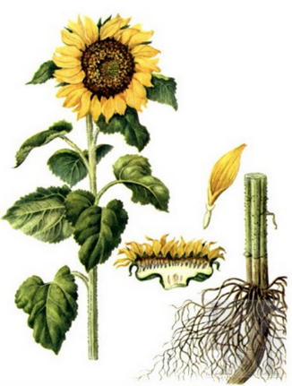
Подсолнечник (Helianthus annuus L.) - основная масличная культура. Семена современных сортов и гибридов содержат 50 - 52 % и более светло-желтого пищевого масла с хорошими вкусовыми качествами, до 16 % белка.
Масло подсолнечника относится к группе полувысыхающих; оно обладает высокими вкусовыми качествами и превосходит другие растительные жиры по питательности и усвояемости. Подсолнечное масло используют непосредственно в пищу, а также при изготовлении маргарина, консервов, хлебных и кондитерских изделий.
Особая ценность подсолнечного масла, как пищевого продукта, обуславливается высоким содержанием в нем ненасыщенной жирной линолевой кислоты, отличающейся большой биологической активностью. Наличие в составе рационов питания человека этой кислоты ускоряют метаболизирование эфиров холестерина в организме, что положительно влияет на состояние здоровья.
Кроме жирных кислот, в состав подсолнечного масла входят также фосфотиды, витамины (А, Д, Е. К) и другие очень ценные пищевые компоненты.
Низшие сорта масла подсолнечника используются в мыловаренной, лакокрасочной и других отраслях перерабатывающей промышленности, применяются в производстве стеарина, линолеума, клеенки, водонепроницаемых тканей, электроарматуры и пр.
При переработке семян на масло получают побочные продукты - жмых (при прессовом способе) и шрот (при экстракционном способе), которые являются ценным высокобелковым кормом, содержащам в своем составе протеин с большим количеством незаменимых аминокислот. В 1 кг шрота содержится 1,02 корм. ед. и 363 г периваримого протеина, а в 1 кг жмыха – 1,09 корм. ед. и 226 г периваримого протеина.
Обмолоченные корзинки подсолнечника служат дополнительным источником корма для животных. Выход сухих корзинок составляет 56-60% массы семян. В 1 кг муки, приготовленной из высушенных корзинок, содержится 0,8 корм. ед. и 38-43 г протеина.
Лузга семянок подсолнечника представляет собой ценное сырье при производстве гексозного и пентозного сахара. Гексозный сахар используется для получения этилового спирта и кормовых дрожжей. А пентозный - для получения форфурола, применяемого при изготовлении пластмасс, искусственного волокна, небьющегося стекла и других химических материалов. Выход лузги у современных сортов подсолнечника составляет 18-20 % от массы семян.
Подсолнечник возделывают и в качестве кормовой культуры. Он может формировать до 500-600 ц/га и более зеленой массы как в чистом виде, так и в смешанных посевах с другими кормовыми культурами при использовании их на силос. Силос из подсолнечника хорошо поедается скотом и по питательной ценности не уступает силосу кукурузному. В 1 кг подсолнечникового силоса содержится 0,13- 0,16 корм. ед., 10- 15 г протеина, 0,4 г кальция, 0,28 фосфора и 25,8 мг каротина (провитамина А).

Стебли подсолнечника можно использовать для изготовления бумаги, а золу в качестве удобрения (содержит до 35% К2О).
Подсолнечник - ценный медонос. С 1 га посева в период цветения пчелы собирают до 40 кг меда. При этом значительно улучшается переопыление цветов и повышается урожай семян.
Как пропашная культура подсолнечник считается хорошим предшественником для многих полевых культур.
Технология возделывания подсолнечника
Место в севообороте. Для подсолнечника лучшими предшественниками являются озимые и яровые зерновые культуры, кукуруза, чистый и занятый пар. Возвращать на прежнее место подсолнечник можно не ранее чем через 7-8 лет, чтобы предотвратить развитие болезней и вредителей. В степных районах Алтайского края, где практикуют севообороты с короткой ротацией, наиболее рациональным является следующее размещение подсолнечника: пар, яровая пшеница, яровая пшеница, подсолнечник + + овес. В данном севообороте подсолнечник занимает Ѕ часть поля, что дает возможность при короткой ротации возвращать подсолнечник на прежнее место через 8 лет. Это достигается сменой мест полей подсолнечника и овса через ротацию. Нельзя размещать подсолнечник после сахарной свеклы, люцерны, суданской травы, иссушающих почву, а также после рапса, сои, гороха, фасоли, так как эти культуры имеют с подсолнечником общие заболевания (ложная, мучнистая роса, серая гниль).
Обработка почвы. Основная обработка почвы проводится плоскорезами КПГ-2-150, ОПТ-3-5, КПШ-9, комбинированными агрегатами (СМАРАГД, АПК - 7,2) на глубину 20-22 см в степи и до 25 см - в лесостепи. Весной при наступлении физической спелости почвы делают боронование и выравнивание зубовыми или игольчатыми боронами, лущильниками с катками, после вспашки - волокушами. Выравнивание позволяет более равномерно вносить гербициды, сделать выровненный по глубине более технологичный посев. Перед посевом делают предпосевную культивацию на глубину 6-8 см с одновременным прикатыванием.
Применение удобрений. При формировании 1 ц семян подсолнечник выносит 5-6 кг азота, 2 кг фосфора, 10 кг калия. Дополнительный азот в сочетании с другими элементами усиливает рост, листовую поверхность, как правило, несколько снижает масличность. Фосфор увеличивает количество репродуктивных органов, ускоряет развитие, повышает засухоустойчивость, повышает масличность. Совместно азот и фосфор действуют эффективнее, чем по отдельности. Калий как в одностороннем порядке, так и в сочетании с азотом и фосфором не дает значительной прибавки урожая на черноземах и других почвах, где достаточно калия. Эффект от дополнительного калия наблюдается только на почвах, где его не хватает - серые лесные, оподзоленные, лугово-черноземные.
Подсолнечник хуже отзывается на высокие нормы удобрений вследствие слабой активности ферментов, регулирующих азотный обмен. На черноземах эффективны средние нормы N₄₀Р₆₀ на почвах, бедных калием N₄₀Р₆₀К₄₀₋₆₀. Можно ожидать прибавку урожая до 0,2 т/га. Увеличение нормы свыше рекомендованной не повышает урожайность, но снижает масличность на 2-3%.
Если использовать более эффективный способ внесения удобрений - локально-ленточный, то можно в 2 раза уменьшить норму внесения до N₂₀Р₃₀ д.в/га, а прибавку урожая получают до 0,3 т/га.
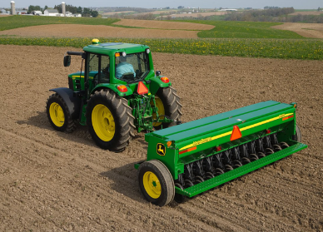
Посев. Для посева используют калиброванные семена, что позволяет получить более выровненные растения и снизить потери при уборке. Использование более тяжеловесных семян (с массой 1000 семян не менее 80 г. для сортов и 50 г. - для гибридов) существенно увеличивает урожайность. Для предотвращения болезней (белая и серая гниль и др.) семена протравливают не позднее, чем за две недели до посева, используя апрон, сумилекс 4 кг/т семян в смеси с микроэлементами.
Семена высокомасличных культур, в том числе и подсолнечника, отличаются более высокими требованиями к теплу при прорастании. Сеять подсолнечник начинают при температуре в почве на глубине посева +8…+10⁰С. В Алтайском крае - это конец первой - начало второй декады мая. Более ранний сев предпочтителен в засушливых районах. Важно увязать сроки сева с возможностью уничтожения сорняков. На чистых полях, а также при внесении почвенных гербицидов надо сеять как можно раньше, на засоренных - позднее.
Сеют подсолнечник широкорядно пунктирным способом с междурядьями 70 см (реже 45 см) пневматическими сеялками СУПН-8, СПЧ-6, СКПП-12, СТВ-8 с боронами и шлейфами, ОПТИМА, МОНОСЕМ. При отсутствии этих сеялок не исключен посев сеялкой СЗС - 2,1 с перекрытием отдельных сошников. Глубина посева 6-8 см, в засушливых условиях - 8-10 см. Оптимальная густота стояния растений к уборке в Кулундинской степи - 40 тыс./га, в лесостепи - 50 тыс./га. При расчете нормы высева надо учитывать, что полевая всхожесть семян на 15-25% меньше, чем лабораторная. Кроме того, необходимо учитывать выпадение растений при уходе за ними. На каждую обработку почвы после посева необходимо норму высева увеличивать на 5%. В итоге весовая норма высева может быть от 5 до 8 кг/га. При выращивании подсолнечника на силос густота растений должна быть 200-250 тыс./га.
Уход за посевами. При посеве в рыхлую почву необходимо прикатывание сразу после посева кольчато-шпоровыми катками. При интенсивной технологии в борьбе с сорняками применяют гербициды. Часто применяют трефлан (1,5 кг/га с расходом воды 300 л/га) и его аналоги (нитран, олитреф), которые действуют при прорастании семян сорняков, поэтому их вносят в почву до посева или после посева с заделкой в почву. Применение гербицидов позволяет отказаться от междурядных обработок на легких почвах или уменьшить их количество на тяжелых почвах. При безгербицидной технологии проводят боронование и междурядные обработки. Боронование до всходов эффективно через 4-5 дней после посева в фазу белых нитей сорняков зубовыми боронами БЗСС - 1,0, БП - 0,7, а на полях с большим количеством растительных остатков - ротационной мотыгой МРН - 8,4 поперек рядков. Боронование по всходам уничтожает однолетние поздние сорняки. Его проводят в фазу 2-3 пар листьев подсолнечника днем поперек рядков. Выпадение должно быть не более 10%. Междурядные обработки проводят КРН - 4,2, КРГ - 5,6 со стрельчатыми и односторонними лапами, с окучниками КЛТ-360 для присыпания сорняков в зоне рядка, прополочными боронками КЛТ-38 для рыхления почвы в зоне рядка до всходов. Начинают первую обработку, когда растения подсолнечника достигают высоты 20 см, на глубину 6-8 см, вторая обработка - на 8-10 см через 10-15 дней, третья - на 6-8 см при появлении сорняков. Обработки прекращают, когда растения достигнут 60 см.
В фазу цветения проводят дополнительное пчелоопыление, вывозят 3 пчелосемьи на 1 га. Это повышает урожайность на 0,2-0,3 т/га.
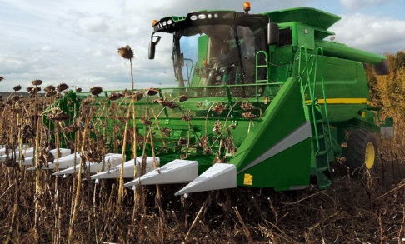
Уборку подсолнечника начинают в фазу хозяйственной спелости при влажности семян 12%, большинство корзинок бурого цвета. При перестое подсолнечника, когда влажность снижается до 8%, увеличиваются потери от осыпания на корню, особенно в степных районах. Гибриды, по сравнению с сортами, более дружно созревают, поэтому их уборку начинают на 5-7 дней раньше, чтобы предотвратить осыпание. В лесостепной зоне в Сибири в условиях холодной дождливой осени часто уборку приходится начинать при повышенной влажности (18-20%). В этом случае эффективна предуборочная десикация хлоратом магния 20 кг/га с расходом жидкости 100 л/га авиаспособом через 40 дней после цветения, когда пройдет налив семян. При этом через 10 дней влажность снижается до 12%, ускоряется созревание, сокращаются сроки уборки, снижаются потери от болезней. Посевы должны быть убраны за 5-7 дней.
Уборку проводят зерноуборочными комбайнами, оборудованными специальными приспособлениями ПСП - 1,5, ПСП-8, ПСП-10, в комплект которых входят специальная безмотовильная жатка, которая на высоком срезе срезает только корзинки без стеблей, а также измельчитель корзинок и стеблей. Для предотвращения обрушивания семянок число оборотов барабана уменьшают до 425-450 оборотов в минуту, а на семенных участках - до 300 оборотов в минуту.
Поступающие на ток семена содержат много примесей, имеют повышенную влажность. Оставленные даже на сутки влажные семена самосогреваются, что приводит к их порче. Масло из таких семян имеет повышенное кислотное число. Семена очищают на ОВП-20, ОС-4,5А, ЗАВ-20 и др., сушат до влажности 7-9%. Температура нагрева семян должна быть не более 40-45⁰С. Засыпка семян на длительное хранение без активного вентилирования при влажности не более 7%.

Содержание отчета.
Задание. Используя теоретический материал, заполните таблицу.
№ | Стадии технологии возделывания культуры | Краткая характеристика
1 | Выбор места для посева.
2 | Обработка почвы.
3 | Удобрение.
4 | Подготовка семян к посеву.
5 | Посев.
6 | Уход за посевом.
7 | Сбор урожая
Сделайте вывод.

Лабораторная работа №14.
Тема: «Технология возделывания корнеплодов».
Цель: изучить технологию возделывания корнеплодов на примере сахарной свеклы.
Оборудование: учебная и методическая литература.
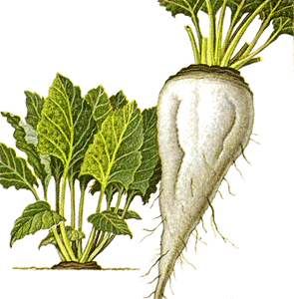
Краткие теоретические сведения.
Хозяйственное значение сахарной свеклы.
Это растение появилась в XVIII столетии в результате целенаправленного отбора из получившихся естественным путем гибридов корнеплодной кормовой свеклы с невысокой сахаристостью и мангольда (листовой свеклы). В середине того же века в свекле был обнаружен дисахарид сахароза – то, что непосредственно считается сахаром. Через полстолетия в Германии уже заработал первый завод по его производству.
Сегодня в мировом земледелии под выращивание сахарной свеклы отведены значительные площади. Десятилетие назад их размеры приближались к 6 млн. га. Около 80% мирового производства свекловичного сахара выпадает на долю европейских стран.
Широко используются и отходы производства: жомом кормят крупный рогатый скот, из патоки изготавливают пищевые дрожжи, спирт, лимонную и молочную кислоту, а дефекационная грязь служит удобрением.
Выращивание сахарной свёклы.
Предшественники для свёклы при севообороте.
Лучшие предшественники: озимые зерновые, хорошие – яровые зерновые, зернобобовые.
Оптимальные звенья севооборота: занятый пар – озимые – свекла; зернобобовые (зерно) – озимые – свекла или клевер первого года – озимые – свекла.
Недопустимые предшественники: кукуруза, лён, рапс, многолетние бобовые и злаковые травы. Нельзя возделывать сахарную свеклу после зерновых культур при применении гербицидов на основе хлорсульфурона (Ленок, Санифор и др.), метсульфуронметила (Ларен, Магнум, Аккурат и др.); при весеннем применении гербицида Гусар; после зернобобовых – Пивот, 10% к.э. и его аналогов (2 года), Пульсар, ВР. Возвращать сахарную свеклу на прежнее поле не ранее, чем через 3 года.

Осенняя и весенняя обработка почвы.
Обработка почвы под свеклу состоит из осенней (основной) и весенней (предпосевной).
Основная обработка почвы может быть двух видов: традиционная и почвозащитная.
Традиционная технология включает: лущение стерни (8-10 см) и проведение отвальной вспашки на глубину 20-25 см. Лущение стерни должно быть проведено не позднее, чем через 3-5 суток после уборки. Возможна обработка по типу полупара: 1-2 культивации.
Вспашка должна проводиться оборотными плугами после внесения фосфорных и калийных удобрений. Оптимальный срок проведения – сентябрь месяц. Выравнивание поля (свальных гребней и развальных борозд) должно проводиться осенью. Не допускается вынос подзолистых слоев почвы на поверхность.
Весенняя вспашка под сахарную свеклу недопустима.
Почвозащитная технология предусматривает безотвальное рыхление почвы на глубину 20-22 смс оставлением мульчи на поверхности поля. Такая обработка рекомендована для почв, подверженных ветровой или водной эрозии.
При использовании сидератов подготовка почвы включает: дискование стерни в 2 следа и прямой посев комбинированными сеялками. Заделка в почву крестоцветных сидеральных культур проводится в фазе бутонизации.
Весенняя обработка почвы включает закрытие влаги при физической спелости почвы. Глубина обработки – до 4 см. Весенняя обработка п
очвы должна обеспечить создание рыхлой комковатой структуры с содержанием в разрыхленном слое комков размером до 10 ммне менее 85%, гребнистость – не более 20 мм, плотность почвы – 1,0-1,3 г/см³ . Наличие комков размером более30 мм недопустимо.
Предпосевная подготовка должна быть проведена на глубину 2-4 см, агрегатами типа АКШ. Не допускается применение почвообрабатывающих агрегатов с активными рабочими органами (роторные бороны, культиваторы).

Удобрения для свёклы.
Органические удобрения вносят под предшествующую культуру или после уборки предшествующей культуры осенью под вспашку в количестве 40-80 т/га. Внесение весной свежего неразложившегося навоза запрещено.
При отсутствии навоза можно использовать измельченную солому зерновых предшественников (длина резки не более 5 см), равномерно распределенную по полю и запаханную с зеленой массой сидеральных пожнивных культур (редька масличная, люпин сидеральный, горчица белая и др.). Под крестоцветные культуры необходимо внести до 90 кг/га д.в. азотных удобрений, под бобовые азотные удобрения не вносят.
При использовании в качестве органических удобрений соломы для ускорения разложения ее микроорганизмами в почву вносят 8-10 кг/га д.в. азота на 1 т соломы.
Норму внесения минеральных удобрений рассчитывают с учетом дозы внесения навоза, содержания доступных элементов питания в почве, планируемого урожая и выноса элементов питания из почвы (приложение 2).
Доза азотных удобрений на фоне 60-80 т/га органических удобрений на плодородных почвах не должна превышать 150 кг/га д.в. Используют сульфат аммония, карбамид, КАС, которые вносят в предпосевную обработку. При дозе азота выше 100 кг/га д.в. вносят КАС за 7-10 дней до посева. Подкормку азотом проводят в случае, если хозяйство не может внести полную дозу азота до посева.
Для сахарной свеклы применяют фосфорные удобрения в виде аммонизированного гранулированного суперфосфата, аммофоса, ЖКУ; калийные удобрения – хлористый калий, сильвинит, калийная соль.
Потребность в натрии удовлетворяется за счет внесения калийной соли или сильвинита в дозе 150-200 кг/га д.в. Потребность в сере удовлетворяется за счет внесения сульфата аммония в дозе 3-5 ц/га.
Период интенсивного потребления элементов минерального питания сахарной свеклы продолжительный – июнь-сентябрь, поэтому в основное удобрение под вспашку вносится не менее 70% полной нормы фосфорных, калийных, натриевых, серосодержащих удобрений.
Использование комплексных удобрений обеспечивает оптимальное соотношение минерального питания сахарной свеклы. Вносят как стартовое удобрение в предпосевную культивацию – 3-4 ц/га или при посеве – 1-2 ц/га.
Почвы свеклосеющих районов республики не удовлетворяют потребность сахарной свеклы в боре, и требуется его внесение. Используют борную кислоту, буру, комплексные удобрения, удобрения для внекорневых подкормок. Весной в предпосевную культивацию вносят борную кислоту – 2,0 кг/га совместно с КАС или бор в составе комплексных удобрений.
В период вегетации проводят внекорневые подкормки бором: первую – перед смыканием междурядий 150-200 г/га д.в.; вторую – через 25-30 дней после первой 200-300 г/га д.в.; третью – за месяц до уборки при необходимости (в засушливый период, на переизвесткованных почвах) 200-300 г/га.
При возделывании сахарной свеклы на почвах с рН менее 6,0 проводят известкование под предшествующую культуру или непосредственно под сахарную свеклу пылевидной доломитовой мукой или дефекатом. В зонах свеклосеяния для известкования используется дефекат.

Посев свёклы.
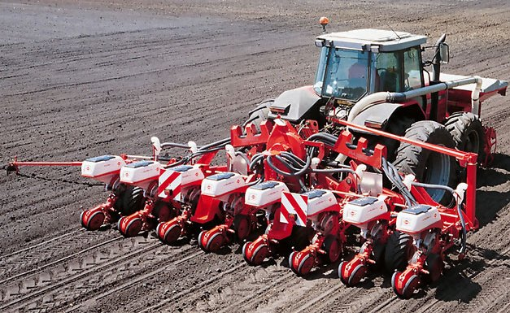
Семена, используемые для того чтобы выращивание сахарной свеклы завершилось ожидаемым урожаем, должны иметь всхожесть не ниже 80%, одноростковость – превышающую 96%, чистоту – не менее 98%, выравненность – 85% и более. Для посева пригодна фракция семян с размерами 3,5-4,5 мм в диаметре, а также – 4,5-5,5 мм.
Подготовка семян проводится на семенных заводах, где их калибруют, сортируют, при необходимости дражируют и шлифуют, обогащают питательными веществами, комплексно протравливают от ряда болезней. Свеклосеющие хозяйства закупают их уже в готовом виде.
Высевают сахарную свеклу, представляющую собой культуру раннего посева, при прогревании почвы на глубине до 6 см до 8°С.
Оптимальный срок сева – при температуре почвы 5-6 С на глубине 5 см. Разрыв между посевом и предпосевной обработкой почвы недопустим. Участок засевают в оптимально сжатые сроки.
Норма высева семян – 1,2-1,3 посевных единиц на гектар в зависимости от почвенно-климатических условий.
Глубина заделки семян: на супесчаных, легкосуглинистых почвах 30-35 мм; на среднесуглинистых – 25-30 мм; на тяжелых почвах повышенной влажности – 20-25 мм. На заданную глубину с отклонением ± 10 мм должно быть заделано не менее 95% семян.
Сев сахарной свеклы осуществляют механическими или пневматическими сеялками точного высева. Ширина основных междурядий – 45 см, стыковых – не более 50 см. Сеялки агрегатируются с тракторами типа МТЗ-80/82, МТЗ-1221. Рабочая скорость – не более 5 км/ч. По краям поля оставляют поворотные полосы шириной 24, 36 или 48 рядков свеклы для разворота при посеве и уборке. Движение посевного агрегата осуществляют по следу маркера с помощью визира, установленного на капоте трактора на 100 мм правее осевой линии, вылет правого маркера должен составлять 2875 мм, левого – 3075 мм, ширина колеи трактора – 1800 мм. Для удобства проведения работ по уходу за посевами свеклы рекомендуется использовать технологическую колею.

Уход за посевами.
Проведение мероприятий по уходу за посевами начинается еще до формирования всходов (в зависимости от погоды этот период длится от одной до трех недель). Для улучшения условий для всходов на 4-5 день поля боронуют легкими или средними (для уплотненных почв) боронами под углом или поперек посева.
После проклевывания всходов проводят шаровку (продольное рыхление) культиваторами на глубину до 5 см.
Очень важно соблюсти требуемую густоту растений и их равномерное расположение, в противном случае падает сахаристость и урожайность корнеплодов.
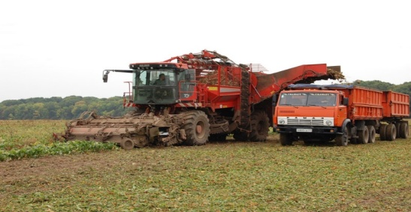
Уборка свёклы
Наиболее оптимальными сроками уборки сахарной свеклы является период с 20 сентября по 1 ноября. Уборка корнеплодов должна быть завершена до наступления устойчивой температуры воздуха ниже 5оС и промерзания почвы.
Возможен более ранний календарный срок начала уборки сахарной свеклы – с 1 сентября (в годы с экстремальными погодными условиями или ожиданием количества сырья сверх нормативного) по согласованному с перерабатывающими предприятиями графику. Уборка в ранние сроки должна начинаться на участках с более высокой продуктивностью, с содержанием сахара в корнеплодах не менее 14%.
Подготовка поля к уборке: убирают корнеплоды с поворотных полос; поле разбивают на загоны с количеством рядков в каждом кратным шести. Обязательна регулировка комбайнов при переходе на новый участок и (или) уборке нового гибрида.
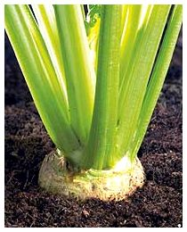
Способы уборки: поточный, перевалочный и поточно-перевалочный.
Основной и наиболее экономичный – поточный способ уборки, при котором корнеплоды из бункера комбайна загружаются в транспортное средство и отправляются на свеклоприемный пункт.
Перевалочный способ применяют при уборке поворотных полос, при недостатке транспортных средств, повышенной засоренности корнеплодов зеленой массой. При этом способе уборки корнеплоды не могут быть сразу вывезены на свеклоприемный пункт, их временно (не более 3 дней) хранят в буртах шириной до 8,0 м и высотой до 4,0 м.
Поточно-перевалочный способ включает элементы предыдущих двух способов.

Содержание отчета.
Задание. Используя теоретический материал, заполните таблицу.
№ | Стадии технологии возделывания культуры | Краткая характеристика
1 | Выбор места для посева.
2 | Обработка почвы.
3 | Удобрение.
4 | Подготовка семян к посеву.
5 | Посев.
6 | Уход за посевом.
7 | Сбор урожая
Сделайте вывод.

Лабораторная работа №15.
Тема: «Технология возделывания клубнеплодов».
Цель: изучить технологию возделывания клубнеплодов на примере картофеля.
Оборудование: методическая литература.
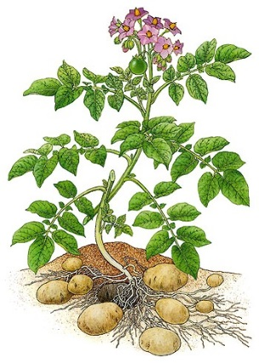
Краткие теоретические сведения.
Картофель – важнейшая продовольственная, техническая и кормовая культура. Клубни его со держат 20—25% сухих веществ, в том числе 17—20% крахмала, 1,5—3% белка, 1% клетчатки, 0,2—0,3% жира и около 1% зольных веществ. Клубни картофеля богаты витаминами С, А, В₂, Be, PP и др. Благодаря высокому содержанию в клубнях крахмала, белка и витаминов он является важным продуктом питания и его по праву называют «вторым хлебом».
Картофель используется в спиртовой, крахмало-паточной, декстриновой, глюкозной, каучуковой и других отраслях промышленности. Картофельный крахмал применяется в пищевой, текстильной, бумажной промышленности. Клубни картофеля являются ценным кормом для сельскохозяйственных животных. На корм также используют побочные продукты его промышленной переработки (барда, мезга) и засилосованную ботву. Картофель как пропашная культура способствует очищению полей от сорняков и является хорошим предшественником для многих сельскохозяйственных культур.
Технология возделывания картофеля.

Место в севообороте. В большинстве почвенно-климатических зон картофель размещают в полевых, прифермских и овощных севооборотах. Лучшими предшественниками являются удобренные озимые, зерновые бобовые, многолетние травы, однолетние травы, кукуруза, корнеплоды. Если болезней и вредителей нет, допускается повторное размещение картофеля на одном и том же месте. Ранние сорта картофеля размещают в занятом пару.
Картофель как пропашная культура оставляет поле чистое от сорняков и в довольно рыхлом состоянии, поэтому он является хорошим предшественником для яровых зерновых, масличных, зерновых бобовых культур.
Обработка почвы. Картофель предъявляет повышенные требования к аэрации почвы. Для хорошего развития корней, столонов, клубней необходима глубокая обработка почвы.
Осенью вслед за уборкой предшественника поле лущат в 1—2 следа в зависимости от засоренности, через 2—3 недели после прорастания сорняков проводят глубокую зяблевую вспашку плугом с предплужником на 28—30 см. На почвах с небольшим пахотным слоем пашут на полную его глубину плугом с почвоуглубителем и безотвальными орудиями, не выворачивая подпахотного слоя.
В районах недостаточного и неустойчивого увлажнения в зимний период проводят снегозадержание.
Весенняя обработка почвы под картофель состоит из ранневесен-него боронования в 1—2 следа и культивации легких почв на глубину 12—14 см. Тяжелые почвы и после внесения органических удобрений перепахивают на 5—7 см мельче основной вспашки. Если удобрения внесли с осени, то перепашку можно заменить культивацией на глубину 14—16 см. Перед посадкой картофеля поле повторно дискуют с одновременным боронованием.
Удобрения. Картофель — одна из наиболее требовательных культур к почвенному плодородию. Для образования 1 т клубней и соответствующего количества ботвы он потребляет 5—6 кг азота, 1,5—2 кг фосфора, 7—8 кг калия.
Особенно важное значение для картофеля имеют органические удобрения, которые способствуют накоплению крахмала в клубнях и повышают урожайность.
Органические удобрения вносят весной под перепашку или осенью под основную вспашку (на 1 га черноземных почв — 20—30 т, дерново-подзолистых, супесчаных и суглинистых — до 50—60 т).
Нормы внесения минеральных удобрений определяются с учетом плодородия почвы, планируемой урожайности и коэффициентов использования элементов питания из почвы и удобрений. Примерные нормы внесения: 60—120 кг азота, 60—120 кг фосфора и 90—180 кг калия на 1 га, из них -|- вносят как основное под зяблевую вспашку, остальные — весной. Азотные удобрения вымываются из почвы, поэтому везде, кроме зоны недостаточного увлажнения, их вносят весной.
Хорошие результаты дает внесение аммиачной селитры и гранулированного суперфосфата в гнезда или гребни при посадке (15—20 кг азота, 10—20 кг фосфора на 1 га).
Если удобрений внесено недостаточно, то во время междурядных обработок растения подкармливают полным минеральным удобрением из расчета по 20—30 кг NPK на 1 га.
Кислые почвы известкуют. Лучше всего известь вносить под предшествующую культуру.
На дерново-подзолистых почвах под картофель вносят борные удобрения (1,5—3,0 кг бора на 1 га). На торфяных и пойменных почвах необходимо применять медные удобрения из расчета 5—6 кг медного купороса на 1 га при посадке картофеля.
Посадка. Подготовка клубней к посадке. Для посадки отбирают здоровые, неповрежденные клубни районированных сортов. Подготовка клубней к посадке заключается в разделении клубней на фракции по размеру и массе, удалении больных и поврежденных клубней, проращивании или провяливании. Сортировку клубней по фракциям проводят осенью на картофелесортировальном пункте КСП-15Б. Семенную фракцию (50—80 г) выделяют и закладывают на хранение.
Весной семенной картофель перебирают и удаляют больные и поврежденные клубни. При наступлении теплых дней семенной картофель провяливают в теплых и светлых помещениях, на складе или в сараях. Клубни раскладывают и держат до появления зачатков ростков.
При выращивании ранних сортов картофеля клубни проращивают на свету. При этом всходы появляются на 5—11 дней раньше и урожай созревает на 12—15 дней быстрее. Клубни проращивают в светлых и хорошо проветриваемых помещениях при температуре 12—15 °С в течение 25—30 дней. За это время почки прорастают и образуют короткие (10—20 мм), толстые, крепкие ростки с корневыми бугорками. При недостатке света ростки вытягиваются, становятся тонкими и легко обламываются при посадке.
Перед посадкой клубни обрабатывают раствором минеральных удобрений (по 4 кг аммиачной селитры и суперфосфата растворяют в 100 л воды, на 1 т клубней расходуют 25—30 л раствора) или опудривают золой (5 кг на 1 т клубней).
Сроки посадки. Картофель сажают сразу же после посева ранних яровых культур, когда почва на глубине 10—12 см прогреется до 6—8 °С. При слишком ранней посадке в холодную почву картофель поражается ризоктонией. В первую очередь высаживают ранние сорта картофеля.
В южных районах для предупреждения вырождения картофеля его сажают летом, чтобы оттянуть период клубнеобразования на более позднее время, когда температура почвы снижается, а влажность ее повышается.
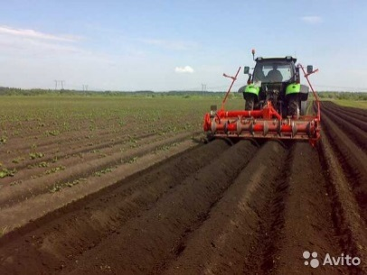
Способ посадки. Картофель сажают широкорядным способом с шириной междурядья 70 см и между клубнями в рядке 20—25 см. Для посадки используют четырех- и шестирядные картофелесажалки СН-4Б-2, СКМ-6, КСМ-6. Пророщенные клубни высаживают картофелесажалкой САЯ-4.
В районах достаточного увлажнения применяют гребневую посадку, а недостаточного — гладкую посадку.
В северных районах картофель сажают в гребни или гряды.
Глубина посадки. При гребневой посадке клубни заделывают на глубину 8—12 см, при гладкой посадке — 8—10 см.
Норма посадки. Густота посадки картофеля зависит от почвенно-климатических условий, уровня агротехники, сорта, цели выращивания. Оптимальная густота посадки для северных и северо-западных районов Нечерноземной зоны 50—55 тыс. клубней на 1 га, для центральных и южных районов этой зоны 45—50 тыс., для Центрально-Черноземной зоны 40—45 тыс. клубней на 1 га. При выращивании семенного картофеля густоту посадки увеличивают до 60—70 тыс. клубней на 1 га.
Картофель раннеспелых сортов, а также мелкие клубни высаживают чаще, чем картофель среднеспелых сортов и крупные клубни.
Уход за посадками. Всходы картофеля обычно появляются через 15—20 дней после посадки. За это время на поверхности поля могут прорасти сорняки и образоваться корка.
Для разрушения корки и уничтожения однолетних сорняков проводят 2—3 боронования сетчатыми или зубовыми боронами: первое — через 5—6 дней после посадки, второе — через 6—7 дней после первого и третье — после появления всходов.
В течение вегетационного периода проводят несколько междурядных обработок: первое рыхление — при четком обозначении рядков, второе — при высоте растений 20—25 см, третье — перед смыканием ботвы.
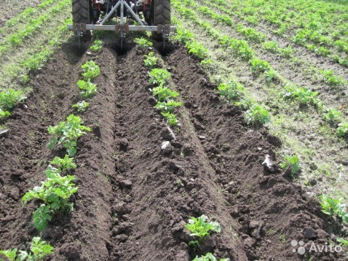
В районах достаточного увлажнения второе и третье рыхления междурядий заменяют окучиванием. Для боронования, междурядной обработки и окучивания используют КОН-2, 8ПМ, КРН-4, 2Г и сетчатые бороны БСО-4А.
В районах недостаточного увлажнения картофель не окучивают, так как этот прием увеличивает испарение, иссушает почву и снижает урожайность.
Для борьбы с сорняками применяют гербициды — прометрин 2,0—2,5 кг, 2М—4Х--0,8—1,0 кг д. в. на ! га.
Для защиты от фитофторы посадки картофеля обрабатывают цинебом — 2,5—3,0 кг на 1 га. Первую обработку проводят в период бутонизации — начала цветения, вторую — через 10—15 дней после первой.
Уборка. При созревании картофеля ботва увядает, клубни легко отделяются от столонов, а кожура становится грубой и плотной.
Если к началу уборки сохранилась зеленая ботва, ее за 1—2 дня до уборки удаляют косилкой-измельчителем КИР-1,5Б. Ботву, зараженную фитофторой, срезают за 7—10 дней.
Картофель убирают поточным, раздельным или комбинированным способами.
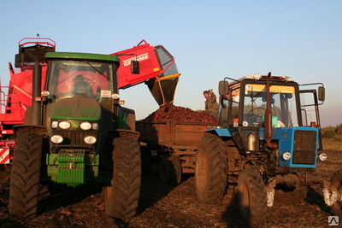
При поточной уборке используют комбайн ККУ-2 «Дружба», из которого клубни выгружаются в транспортные средства и доставляются к сортировальному пункту, где проводится разделение его на фракции. Крупную фракцию отправляют в торговую сеть или на хранение, мелкую — на ферму, а семенную — в хранилища.
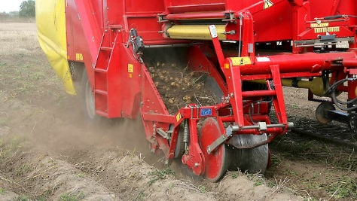
При раздельной уборке картофель выкапывается картофелеуборочными машинами с валкообразователем УКВ-2, который укладывает клубни в валок, в зависимости от урожайности в этот же валок могут быть уложены клубни с двух или четырех соседних рядков. Валки подбираются комбайном ККУ-2 «Дружба», из которого клубни грузятся в транспортные средства.
При комбинированном способе уборки машина УКВ-2 укладывает клубни в междурядья двух смежных невыкопанных рядков. При следующем проходе в тот же валок могут быть уложены клубни с двух других смежных рядков. Затем комбайн ККУ-2 выкапывает неубранные рядки и одновременно подбирает уложенные между ними клубни. Иногда картофель убирают картофелекопалками КТН-2 Б с последующим сбором клубней вручную. Уборку проводят в сжатые сроки. В первую очередь убирают семенные участки, чтобы можно было просушить клубни, отсортировать и заложить на хранение. Картофель хранят в хранилищах, буртах и траншеях. Температура хранения 1—2 °С, относительная влажность воздуха 85— 95%. Наиболее прогрессивный способ хранения семенного и продовольственного картофеля в контейнерах.
Содержание отчета.
Задание. Используя теоретический материал, заполните таблицу.
№ | Стадии технологии возделывания культуры | Краткая характеристика
1 | Выбор места для посева.
2 | Обработка почвы.
3 | Удобрение.
4 | Подготовка семян к посеву.
5 | Посев.
6 | Уход за посевом.
7 | Сбор урожая
Сделайте вывод.

Литература:

Основная: Третьяков Н.Н. Основы агрономии. – 4-е изд., стер. - М.: Издательский центр «Академия», 2011.
Дополнительная: Агрономия с основами ботаники. Под ред. Н. А. Корлякова. М: «Колос», 2010.

Интернет-ресурсы:
http://www.megabook.ru
http://agronomy.ru
http://agrofak.com
http://agrolib.ru
http://fitonsemena.ru
http://agrofuture.ru
http://www.agroserver.ru
http://studopedia.ru/
http://www.agromage.com/
http://articles.agronationale.ru/

